PENGENALAN SOFTWARE KICAD DAN JUGA PEMBUATAN PCB



Disusun Oleh:
Dimas Dzikra Pratama 299259

BANTEN
21 AGUSTUS 2026

Technical Note: Komponen Elektronik, PCB, dan Alur Desain dengan KiCad
Disusun berdasarkan gabungan catatan teknis mandiri, materi “Pengenalan Software KiCad dan Pembuatan PCB”, dan Technical Notes Magang BRIN: Dasar Desain PCB dan Terminologi KiCad.

Daftar Isi
- Pendahuluan
- Komponen Elektronik Dasar
- Konsep Dasar PCB (Printed Circuit Board)
- Mengenal KiCad
- Cara Kerja KiCad (Arsitektur & Alur Data)
- Referensi Cepat: Toolbar dan Shortcut KiCad
- Studi Kasus: Membuat Rangkaian Sederhana (Piano NE555)
- Membuat Simbol dan Footprint Kustom
- Import Simbol/Footprint dari Sumber Eksternal
- Bus Routing pada Skematik
- Alur Lengkap Pembuatan PCB dengan KiCad (Step-by-Step)
- Pembuatan Bill of Materials (BOM) Lanjutan
- Standarisasi & Best Practice Desain
- Proses Fabrikasi & Assembly (PCBA)
- Troubleshooting Umum
- Glosarium Istilah

1. Pendahuluan
Dokumen ini adalah catatan teknis (technical note) yang membahas secara terpadu:
- Dasar-dasar komponen elektronik: jenis, fungsi, simbol, packaging, dan parameter penting sebelum mendesain rangkaian.
- PCB (Printed Circuit Board): konsep fisik papan sirkuit, jenis layer, material, hingga proses fabrikasinya.
- KiCad: software EDA (Electronic Design Automation) open-source untuk mendesain skematik dan layout PCB, lengkap dengan cara kerja internal, referensi toolbar/shortcut, studi kasus praktik langsung (rangkaian piano sederhana berbasis NE555), pembuatan simbol/footprint kustom, hingga standarisasi kerja ala tim teknis (disarikan dari pengalaman magang).
Dalam pengembangan sistem tertanam (embedded systems), setiap kesalahan menerjemahkan skematik ke board fisik berarti board harus diproduksi ulang. KiCad menyediakan alur kerja lengkap dari pembuatan simbol hingga layout PCB siap fabrikasi untuk menekan risiko itu.
Cocok digunakan sebagai referensi tugas kuliah, project embedded system/IoT, maupun dokumentasi internal tim.

2. Komponen Elektronik Dasar
Komponen elektronik dibagi menjadi dua kelompok besar: komponen pasif dan komponen aktif, ditambah komponen elektromekanik dan konektor.

2.1 Komponen Pasif
Komponen pasif tidak dapat menguatkan sinyal atau mengubah energi menjadi bentuk lain secara aktif; hanya menyimpan, membuang, atau membatasi energi.
Komponen | Fungsi | Satuan | Parameter Penting
Resistor | Membatasi arus, membagi tegangan | Ohm (Ω) | Toleransi (±%), rating daya (W), koefisien suhu
Kapasitor | Menyimpan muatan, filter, decoupling, kopling AC | Farad (F) | Voltage rating, ESR, dielektrik (ceramic, tantalum, elektrolit)
Induktor | Menyimpan energi dalam medan magnet, filter, choke | Henry (H) | Arus saturasi, DCR (resistansi DC), frekuensi resonansi
Transformator | Mengubah level tegangan AC, isolasi galvanis | - | Rasio lilitan, daya, frekuensi kerja
Kristal/Resonator | Sumber clock presisi | Hz | Frekuensi, load capacitance, stabilitas (ppm)
Simbol skematik standar untuk komponen dasar (seperti yang muncul di Schematic Editor KiCad):
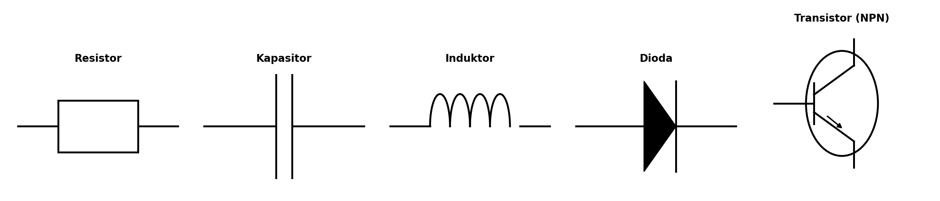
Simbol skematik resistor, kapasitor, induktor, dioda, dan transistor
Catatan praktis:
- Resistor SMD umum memakai kode 3-4 digit (mis. “103” = 10 kΩ) atau kode warna untuk versi through-hole.
- Kapasitor ceramic MLCC rentan terhadap voltage derating: kapasitansi efektif turun saat tegangan mendekati rating.
- Induktor power (untuk regulator switching) harus dipilih berdasarkan arus saturasi, bukan hanya nilai induktansi.

2.2 Komponen Aktif
Komponen aktif dapat menguatkan sinyal atau mengontrol aliran arus menggunakan sumber energi eksternal.
Komponen | Fungsi | Contoh Tipe
Dioda | Menyearahkan arus (satu arah), proteksi, referensi tegangan (Zener) | 1N4148, 1N5819 (Schottky), Zener
Transistor BJT | Saklar/penguat arus | NPN (2N2222, BC547), PNP (2N2907)
MOSFET | Saklar daya, penguat tegangan | N-channel, P-channel
IC (Integrated Circuit) | Fungsi kompleks dalam satu chip | Mikrokontroler, op-amp, regulator, timer (NE555), sensor
Optocoupler | Isolasi sinyal secara optik | PC817
Kategori IC yang sering dipakai di project embedded/IoT:
- MCU (Microcontroller Unit): ESP32, STM32, ATmega, dsb.
- Voltage Regulator: Linear (LDO, mis. AMS1117) atau switching (buck/boost, mis. MP2307).
- Sensor IC: suhu (DS18B20, DHT22), akselerometer (MPU6050), dsb.
- Communication IC: level shifter, RS485 transceiver (MAX485), CAN transceiver.
- IC Timer: mis. NE555, sering dikonfigurasi sebagai astable multivibrator untuk menghasilkan sinyal gelombang kotak (frekuensi suara/clock sederhana).

2.3 Komponen Elektromekanik & Konektor
- Switch/Push button: input digital manual.
- Relay: saklar mekanik dikendalikan sinyal listrik, untuk beban daya besar.
- Connector/Header: pin header, JST, terminal block, USB, untuk interkoneksi antar board/kabel.
- LED: indikator visual, perhatikan forward voltage dan arus maksimum (perlu resistor pembatas).
- Speaker: mengubah sinyal listrik (mis. gelombang kotak dari IC timer) menjadi gelombang suara.

2.4 Metode Pemasangan: Through-Hole vs SMD
Metode | Deskripsi | Contoh Komponen
Through-Hole (THT) | Kaki komponen dimasukkan menembus lubang bor pada PCB, disolder dari sisi sebaliknya | Resistor karbon lama, kapasitor elektrolit besar, konektor pin header
SMD (Surface Mount Device) | Komponen ditempel dan disolder langsung pada permukaan PCB (pad) tanpa menembus papan | Resistor/kapasitor chip 0603/0805, IC package modern
SMD memungkinkan kepadatan komponen jauh lebih tinggi pada board dibanding THT, namun THT umumnya lebih mudah disolder manual dan lebih kuat secara mekanis untuk komponen yang menahan beban fisik (mis. konektor, elektrolit besar).
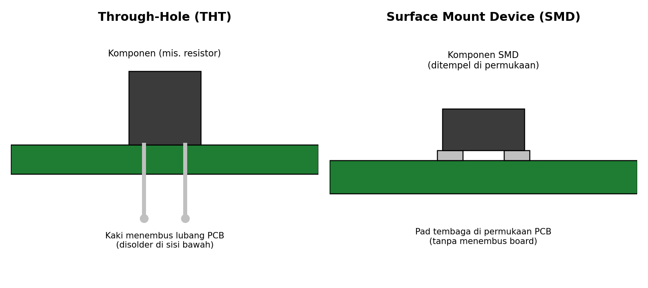
Perbandingan pemasangan Through-Hole (THT) dan Surface Mount Device (SMD)

2.5 Packaging Komponen
Packaging adalah bentuk kemasan fisik standar suatu komponen yang menentukan luas area yang dibutuhkan di PCB serta footprint yang harus dipakai. Pemilihan packaging bergantung pada kebutuhan daya, ruang board, dan kemudahan penyolderan (manual vs otomatis).
Packaging | Tipe | Kegunaan
TO-3 | THT, logam besar | Aplikasi daya tinggi, umumnya butuh heatsink
TO-92 | THT, plastik kecil, 3 kaki | Transistor daya rendah (mis. BC547)
SOT/SSOT (Small Outline Transistor) | SMD kecil | Transistor & regulator tegangan rendah (mis. SOT-23)
Package IC SMD lain (SOIC, QFN, TQFP, dsb.) | SMD | Beragam IC. Pemilihan harus mempertimbangkan kesesuaian ukuran, spesifikasi tegangan, dan dimensi yang tersedia secara komersial
Pitch adalah jarak antara pusat satu pin ke pusat pin berikutnya (jarak spasi standar antar kaki komponen/konektor). Pitch yang lebih kecil (fine pitch) membutuhkan presisi manufaktur dan penyolderan yang lebih tinggi. Pertimbangkan hal ini terutama jika prototype akan disolder manual.
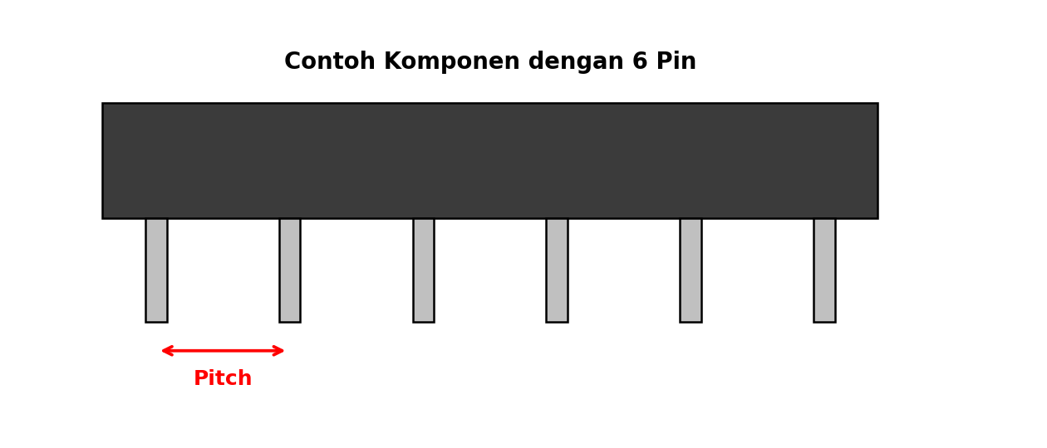
Ilustrasi pitch pada komponen berpin banyak
Footprint Chooser di KiCad: jendela untuk mencari dan memilih footprint yang sesuai untuk sebuah komponen:
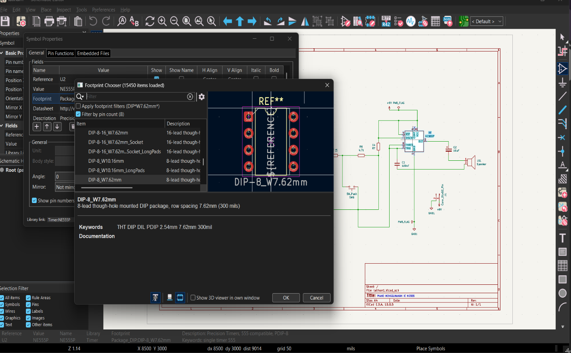
Footprint Chooser di KiCad saat memilih footprint IC timer NE555P

2.6 Membaca Datasheet
Sebelum memilih komponen untuk desain PCB, hal yang wajib dicek di datasheet:
- Absolute maximum ratings (tegangan, arus, suhu operasi).
- Pinout & package (menentukan footprint yang dipakai di KiCad).
- Electrical characteristics (parameter operasi normal).
- Recommended land pattern / footprint (biasanya di bagian akhir datasheet, penting untuk desain PCB yang benar).
- Application circuit (rangkaian referensi dari pabrikan untuk desain awal).

3. Konsep Dasar PCB (Printed Circuit Board)
PCB adalah papan yang menghubungkan komponen elektronik secara mekanis dan elektris menggunakan jalur konduktif (trace/track) tanpa kabel.

3.1 Jenis PCB Berdasarkan Jumlah Layer
Jenis | Jumlah Layer Copper | Kegunaan
Single-layer | 1 | Rangkaian sederhana, low-cost
Double-layer | 2 | Mayoritas project hobby/embedded (Arduino shield, dsb.)
Multi-layer | 4, 6, 8, dst. | Desain kompleks (high-speed digital, RF, high-density)

3.2 Anatomi Layer PCB (Terminologi KiCad/Pcbnew)
PCB modern biasanya menggunakan desain multi-layer. Berikut terminologi layer yang umum ditemukan di KiCad:
Nama Layer | Deskripsi Fungsi
F.Cu (Front Copper) | Lapisan tembaga utama bagian atas/depan tempat jalur sinyal dan pad SMD tercetak
B.Cu (Back/Bottom Copper) | Lapisan tembaga bagian bawah/belakang, sering untuk ground plane atau jalur tambahan
F.Mask / B.Mask (Solder Mask) | Lapisan isolator pelindung (umumnya hijau) yang menutupi jalur tembaga agar terhindar dari korsleting dan oksidasi, hanya menyisakan area yang akan disolder
F.Silk / B.Silk (Silkscreen) | Lapisan tinta (umumnya putih) untuk mencetak teks informasi, nama komponen (mis. R1, C10), indikator polaritas, dan logo
Edge.Cuts | Garis batas fisik/bentuk dari board PCB itu sendiri
Ilustrasi penampang (cross-section) susunan layer pada PCB 2-layer, lengkap dengan posisi via yang menembus seluruh layer:
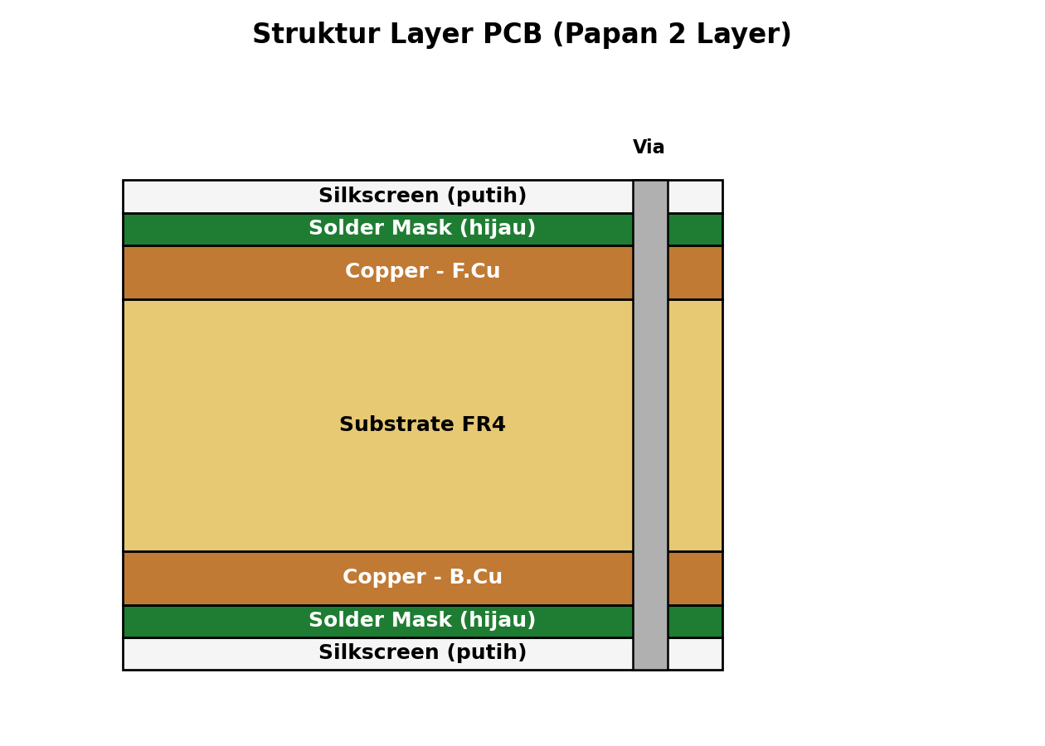
Struktur layer PCB tampak samping

3.3 Konektivitas dan Fitur Fisik
- Vias: lubang berlapis tembaga yang ditanam pada PCB untuk menghubungkan jalur kelistrikan antara layer atas (F.Cu) dan layer bawah (B.Cu), termasuk blind via dan buried via pada desain multilayer.
- Pad: area tembaga terbuka tempat kaki komponen disolder.
- Trace (jalur): “kabel” tembaga pada PCB yang menghubungkan antar komponen; lebar trace harus disesuaikan dengan besar arus yang mengalir.
- Clearance: jarak minimum yang aman antara dua elemen tembaga berbeda untuk mencegah hubungan pendek (short circuit).
Contoh board PCB hasil desain di KiCad (2-layer, dengan komponen THT dan SMD tercampur):
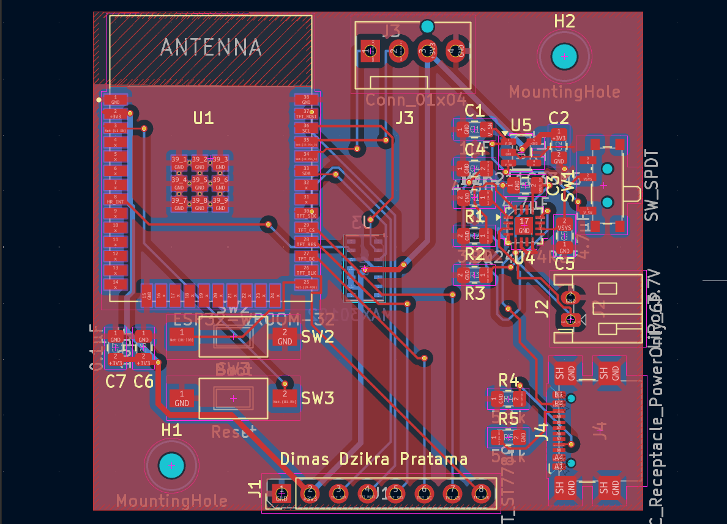
Contoh board PCB hasil desain di KiCad (modul berbasis ESP32-WROOM)

3.4 Material PCB
- FR4: material paling umum, fiberglass + epoxy resin, tahan panas dan cukup kuat secara mekanis.
- Aluminium (MCPCB): untuk aplikasi dengan disipasi panas tinggi, mis. PCB LED power.
- Flex PCB (Polyimide): PCB fleksibel untuk aplikasi yang membutuhkan lekukan.
- Rogers: material khusus untuk RF/high-frequency dengan loss rendah.

3.5 Parameter Fabrikasi Penting
- Copper weight: ketebalan tembaga, umum 1 oz (35 µm) atau 2 oz untuk arus lebih besar.
- Trace width & clearance: dihitung berdasarkan arus yang lewat (lihat kalkulator IPC-2221) dan kemampuan fabrikasi (umumnya minimum 0.15–0.2 mm untuk fabrikasi standar/hobby).
- Board thickness: umum 1.6 mm, tapi bisa disesuaikan (0.8 mm, 1.0 mm, 2.0 mm).
- Surface finish: HASL, ENIG (emas), OSP. Ketiganya mempengaruhi solderability dan umur simpan board.

4. Mengenal KiCad
KiCad adalah software EDA open-source (gratis, cross-platform: Windows/Linux/macOS) untuk mendesain skematik elektronik dan layout PCB secara end-to-end, lengkap dengan simulasi dasar dan visualisasi 3D. Dalam ekosistem KiCad, terdapat pemisahan logis yang jelas antara fungsi komponen (Symbol, di modul Eeschema) dan bentuk fisiknya (Footprint, di modul Pcbnew).

4.1 Modul Utama KiCad
Modul | Fungsi
KiCad Project Manager | Mengelola file-file project (schematic, PCB, library lokal)
Schematic Editor (Eeschema) | Menggambar diagram skematik rangkaian
Symbol Editor | Membuat/mengedit simbol komponen untuk skematik
PCB Editor (Pcbnew) | Layout fisik PCB, penempatan komponen dan routing trace
Footprint Editor | Membuat/mengedit footprint (land pattern) komponen
Gerber Viewer | Melihat dan verifikasi file Gerber sebelum kirim ke fabrikasi
3D Viewer | Visualisasi board dalam bentuk 3D dengan model komponen
Plugin & Content Manager (PCM) | Mengelola library tambahan dan plugin pihak ketiga
Tampilan halaman utama (Project Manager) KiCad:
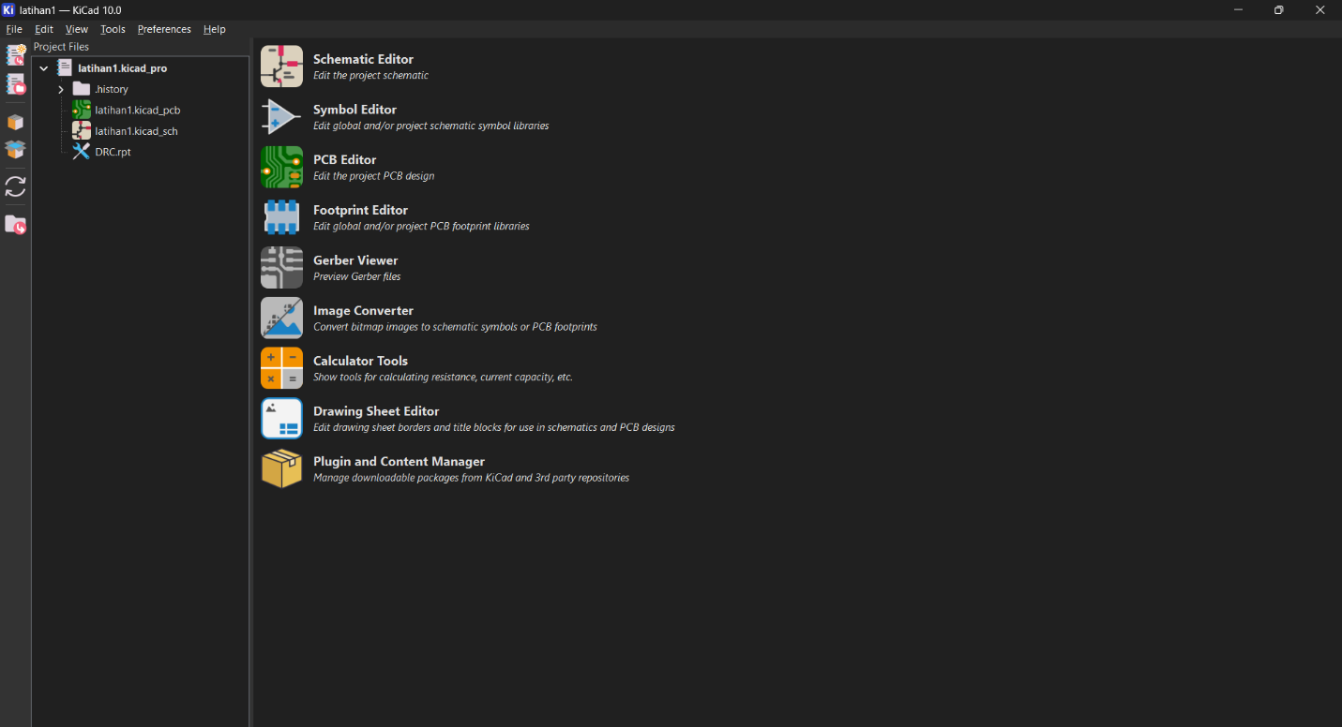
Halaman utama KiCad Project Manager

4.2 Konsep Library di KiCad
KiCad memisahkan tiga jenis data yang saling terhubung:
- Symbol: representasi visual/logis komponen di skematik (mis. simbol zigzag untuk resistor).
- Footprint: representasi fisik pad komponen di PCB, ukurannya disesuaikan persis dengan kaki komponen fisik yang akan disolder.
- 3D Model: model visual (STEP/WRL) untuk keperluan 3D viewer, tidak mempengaruhi fungsi elektris.
Ketiganya dihubungkan melalui field pada simbol komponen. Satu symbol bisa dipasangkan ke beberapa pilihan footprint (mis. resistor bisa dipasang footprint 0603 atau 0805).

4.3 Terminologi Skematik Tambahan
Tampilan awal file skematik (.kicad_sch) dan file PCB (.kicad_pcb) yang masih kosong:
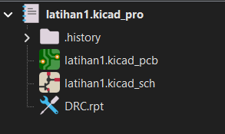
Tampilan awal Schematic Editor
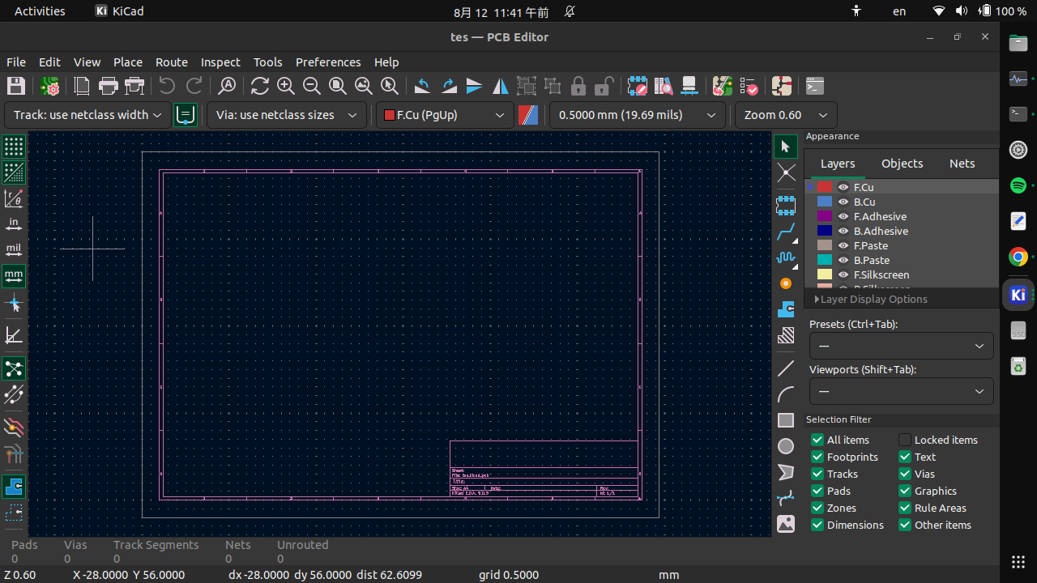
Tampilan awal PCB Editor
Contoh skematik sederhana yang sudah lengkap dengan simbol dan wiring (mikrokontroler, sensor, dan display):
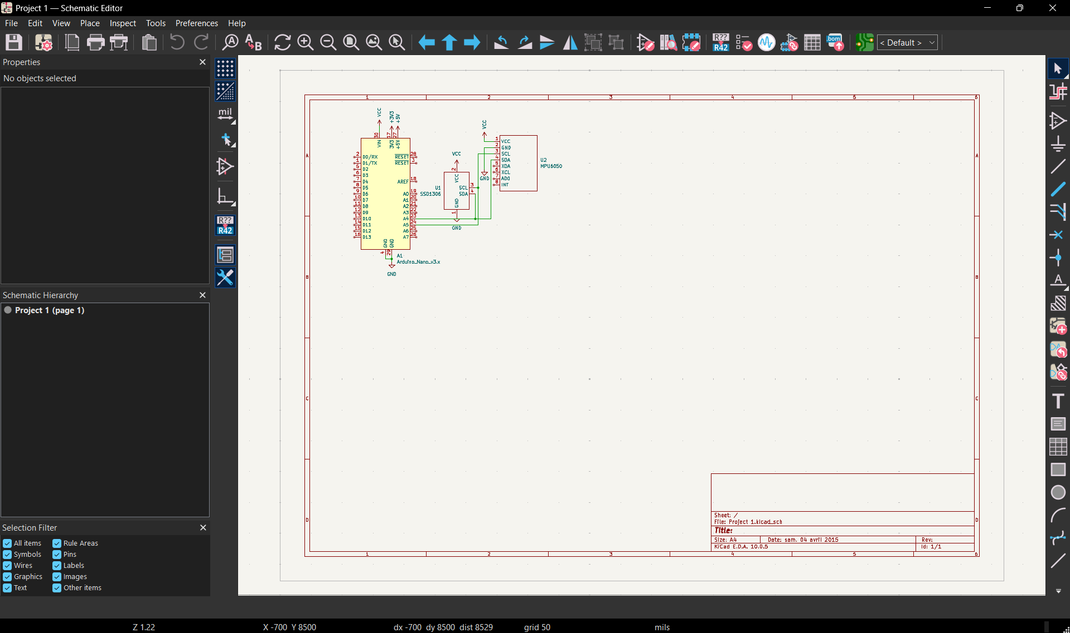
Contoh skematik lengkap di KiCad
- Label: penanda teks pada sebuah jalur kabel (wire) yang memungkinkan dua jalur terhubung secara logis tanpa perlu menarik garis panjang yang membuat skematik berantakan; jalur dengan nama label yang sama dianggap terhubung secara elektrik.
- Bus: jalur tebal yang merepresentasikan kumpulan beberapa jalur sinyal/kabel (mis. bus data 8-bit) yang disatukan agar skematik lebih rapi.
- Netlist: daftar koneksi yang menghubungkan semua komponen, diekspor dari skematik menuju layout PCB.

5. Cara Kerja KiCad (Arsitektur & Alur Data)
Secara konseptual, KiCad bekerja dengan alur data seperti berikut:
[Symbol Library] --> [Schematic Editor] --> [Netlist/Ratsnest]
|
v
[Footprint Library] --> [PCB Editor] <----- (import netlist)
|
v
[DRC + 3D Review]
|
v
[Gerber/Drill/Pick&Place files]
Penjelasan:
- Schematic Editor merepresentasikan koneksi logis antar komponen (siapa terhubung ke siapa). Informasi posisi fisik belum ada pada tahap ini.
- Dari skematik, KiCad menghasilkan netlist: daftar koneksi antar pin yang menjadi “kontrak” yang harus dipenuhi di layout PCB.
- PCB Editor membaca netlist ini dan menampilkannya sebagai ratsnest (garis lurus penghubung sementara) di antara pad komponen yang belum di-routing.
- Saat trace digambar mengikuti ratsnest, KiCad menandai koneksi tersebut “selesai”.
- Design Rule Check (DRC) memverifikasi bahwa layout memenuhi aturan fisik (clearance, trace width minimum, dll) sekaligus memastikan tidak ada koneksi elektris yang hilang (unrouted nets) atau short circuit.
- Setelah semua clear, KiCad melakukan export/plot ke format standar industri (Gerber RS-274X, Excellon drill file) yang dipakai oleh pabrik PCB.
Contoh panel Nets di PCB Editor yang menampilkan daftar net hasil dari netlist skematik. Inilah “kontrak” koneksi yang harus dipenuhi saat routing:
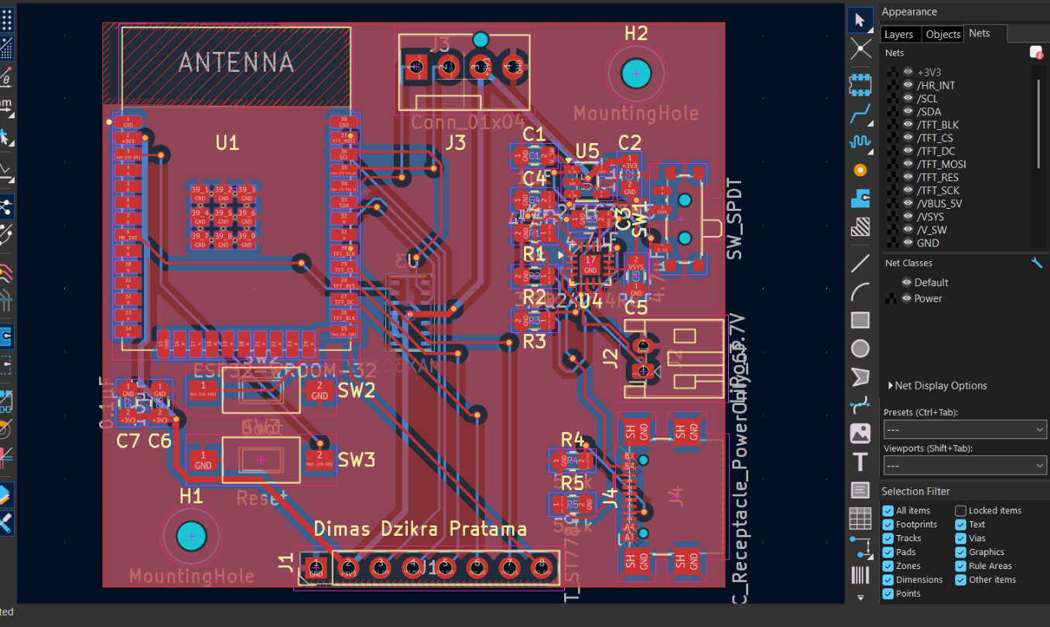
Panel Nets pada PCB Editor
Konsep kunci: schematic dan PCB selalu tersinkronisasi lewat netlist: perubahan di skematik (menambah/menghapus komponen atau koneksi) perlu di-update ke PCB melalui fitur “Update PCB from Schematic”.

6. Referensi Cepat: Toolbar dan Shortcut KiCad

6.1 Toolbar Umum (Schematic Editor)
Tool | Fungsi
Grid toggle | Mengaktifkan/menonaktifkan grid
Unit selector | Menentukan satuan dimensi (inci, mil, mm)
Crosshair mode | Mengubah bentuk crosshair menjadi full/kecil
Hidden pins toggle | Mengaktifkan/menonaktifkan pin yang disembunyikan secara default
Line mode | Menentukan garis bebas atau tegak lurus/45° sebagai kabel penghubung
Annotate | Menentukan anotasi terhadap simbol baru
Navigator panel | Membuka/menutup window navigator

6.2 Toolbar Aksi Skematik (Eeschema)
Tool (Shortcut) | Fungsi
Select Items (S) | Memilih item
Wire color | Memberikan warna pada kabel
Place Symbols (A) | Menambahkan komponen
Place Power Symbols (P) | Menambahkan ground/power
Place Wire | Menambahkan kabel
Place Bus | Menambahkan jalur bus
Place Wire to Bus Entry | Menambahkan kabel ke jalur bus
Place No Connect Flag (Q) | Menandai pin komponen yang sengaja tidak terhubung
Place Junction | Menambahkan simpangan (junction)
Place Net Label | Menambahkan net label
Place Label | Menambahkan label pada net yang belum berlabel
Place Global Label | Menambahkan label global yang dapat terhubung antar sheet berbeda
Hierarchical Label | Menerapkan label hirarki
Hierarchical Sheet | Menerapkan hirarki subsheet
Import Sheet Pin | Import hirarki pin dari subsheet
Add Text | Menambahkan teks
Add Text Box | Menambahkan kotak teks

6.3 Toolbar File & Edit (Umum di Semua Editor)
Tool | Fungsi
New / Open / Save | Membuat, membuka, menyimpan dokumen
Schematic Setup | Mengedit pengaturan skematik
Page Settings | Mengatur ukuran halaman
Print / Plot | Mencetak / plot ke file produksi
Undo / Redo | Memundurkan / memajukan editan terakhir
Zoom In/Out/Fit/Selection | Mengatur jarak pandang tampilan
Rotate CCW/CW | Memutar berlawanan/searah jarum jam
Mirror Horizontal/Vertical | Mencerminkan objek secara horizontal/vertikal
Symbol Editor | Membuat, menghapus, dan mengedit simbol
Symbol Library Search | Mencari library simbol
Footprint Editor | Membuat, menghapus, dan mengedit footprint
Annotate Schematic | Mengisi designator simbol skematik
Electrical Rules Checker (ERC) | Mengecek adanya error elektris
Simulator | Simulasi sirkuit
Assign Footprints | Menerapkan footprint pada simbol
Edit Symbol Fields | Mengedit seluruh simbol pada skematik sekaligus
Generate BOM | Membuat material bill (BOM) dari skematik saat ini
Switch to PCB Editor | Membuka PCB editor
Scripting Console | Menampilkan konsol script Python

6.4 Toolbar PCB Editor (Pcbnew)
Tool | Fungsi
Polar/Cartesian toggle | Mengatur tampilan koordinat polar atau kartesian
Show Tracks | Menampilkan jalur PCB
Show Curved Tracks | Menampilkan jalur PCB melengkung
Layer dim toggle | Menampilkan layer tidak aktif secara normal atau redup
Highlight Net | Menyorot (highlight) suatu net tertentu
Pad outline toggle | Menampilkan outline pad
Via outline toggle | Menampilkan outline via
Board Setup | Mengedit pengaturan board
Update PCB from Schematic (F8) | Membaca netlist dan memperbarui koneksi board
Switch Active Layer | Mengganti pasangan layer aktif untuk routing
Select | Memilih jalur PCB
Add Footprint | Menambahkan footprint
Route Single Track (X) | Menambahkan rute track
Tune Track Length | Mengatur panjang satu track
Add Via (Free) | Menambahkan via bebas
Add Filled Zone | Menambah zona untuk diisi (copper pour)
Add Rule Area | Menambah area larangan/keepout
Draw Line/Arc | Membuat garis lurus atau garis lengkung
Draw Rectangle | Menambahkan bentuk kotak
Draw Circle | Menambahkan bentuk lingkaran
Draw Polygon | Menambahkan bentuk bebas (poligon)
Add Image | Menambahkan gambar

7. Studi Kasus: Membuat Rangkaian Sederhana (Piano NE555)
Studi kasus ini membangun rangkaian piano sederhana berbasis IC timer NE555 yang dikonfigurasi sebagai astable multivibrator untuk menghasilkan nada suara berbeda saat tombol ditekan.

7.1 Daftar Komponen
Referensi | Nilai/Part | Kategori | Fungsi Utama
U2 | NE555P | IC Timer | “Otak” rangkaian, dikonfigurasi sebagai astable multivibrator penghasil gelombang kotak (frekuensi suara)
R1–R5 | 1k | Resistor | Membentuk resistor ladder (jaringan seri) untuk mengubah total resistansi & menghasilkan nada berbeda saat tombol ditekan
R6 | 4.7k | Resistor | Menentukan batas resistansi minimum jalur, mengatur nada tertinggi/batas dasar frekuensi bersama kapasitor
R7 | 1k | Resistor | Mengatur waktu pengisian (charging) kapasitor C1, berperan sebagai resistor utama (Ra) di pin 7 IC 555
SW1–SW6 | SW_Push | Push Button | Berfungsi seperti tuts piano; menekan tombol “memotong” (bypass) jalur resistor tertentu untuk mengubah frekuensi suara
C1 | 100nF | Kapasitor Keramik | Menentukan rentang frekuensi suara utama (bersama kombinasi resistor)
C2 | 10µF | Kapasitor Elektrolit | Kapasitor coupling (DC blocking), memblokir arus DC dari IC 555 dan hanya meloloskan sinyal AC ke speaker agar koil speaker tidak panas/rusak
LS1 | Speaker | Output Audio | Mengubah sinyal listrik (gelombang kotak) menjadi gelombang suara
J1 | Conn_01x02_Pin | Konektor | Pin header 2-pin (VCC & GND) untuk sumber tegangan (baterai/adaptor 9V)

7.2 Langkah Skematik
- Buat project baru: File → New Project (Ctrl+N).
- Buka file .kicad_sch, masuk mode Place Symbols (shortcut A) untuk menambahkan komponen sesuai tabel di atas.
- 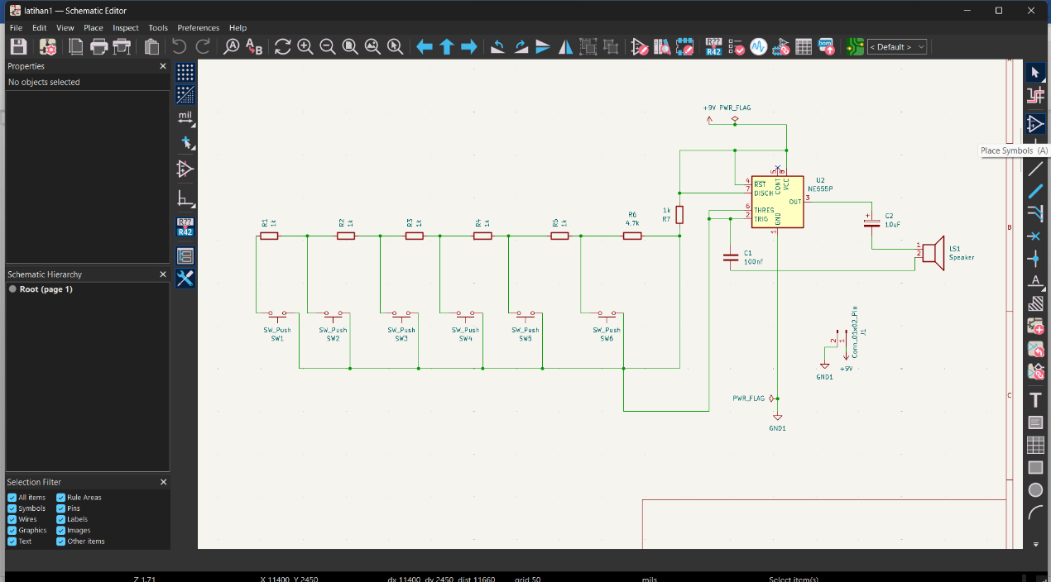
- Menambahkan komponen dengan Place Symbols
- Tambahkan simbol power (VCC, GND) dengan mode Place Power Symbols (shortcut P).
- 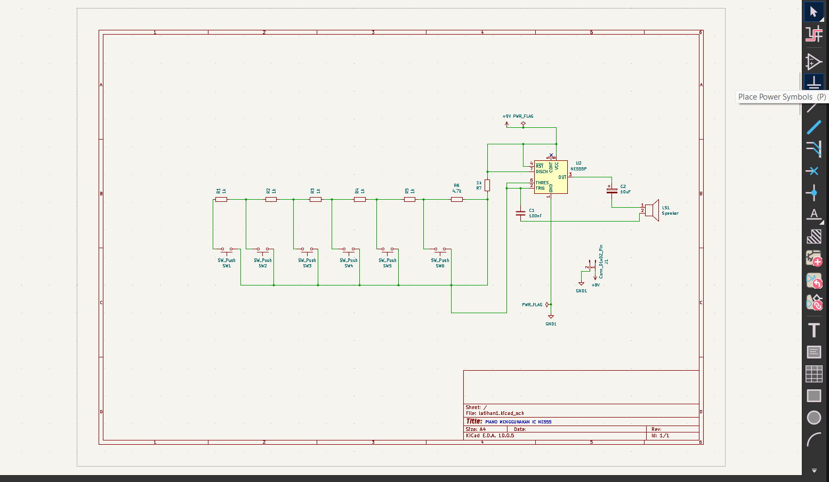
- Menambahkan Place Power Symbols pada rangkaian piano
- Lakukan wiring: masuk mode Select Items (shortcut S), lalu hubungkan pinout yang diinginkan dengan menarik wire.
- Untuk pin yang sengaja tidak dipakai, pasangkan No Connect Flag (shortcut Q) agar tidak dianggap error oleh ERC.
- 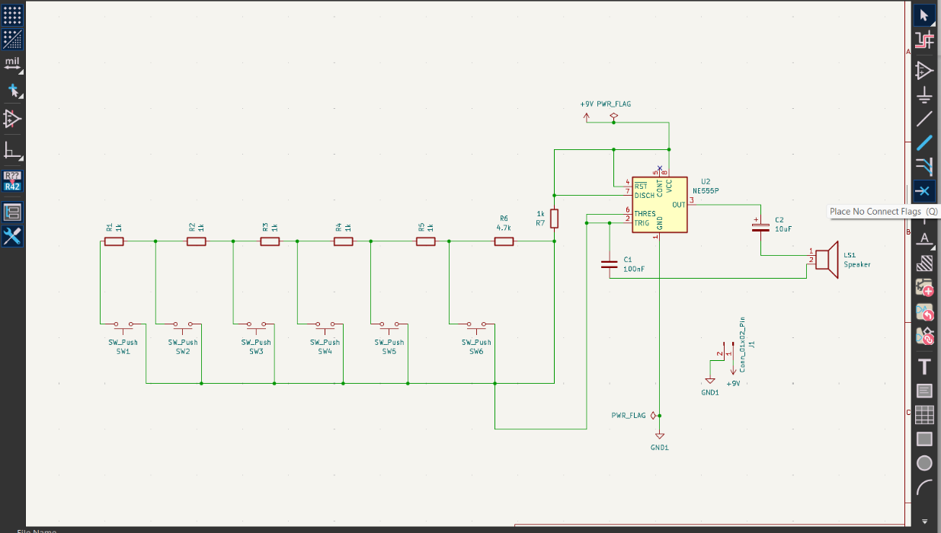
- Memasang No Connect Flag pada pin yang tidak dipakai
- Jalankan Electrical Rules Checker (ERC): pastikan tidak ada error/warning yang signifikan sebelum lanjut.
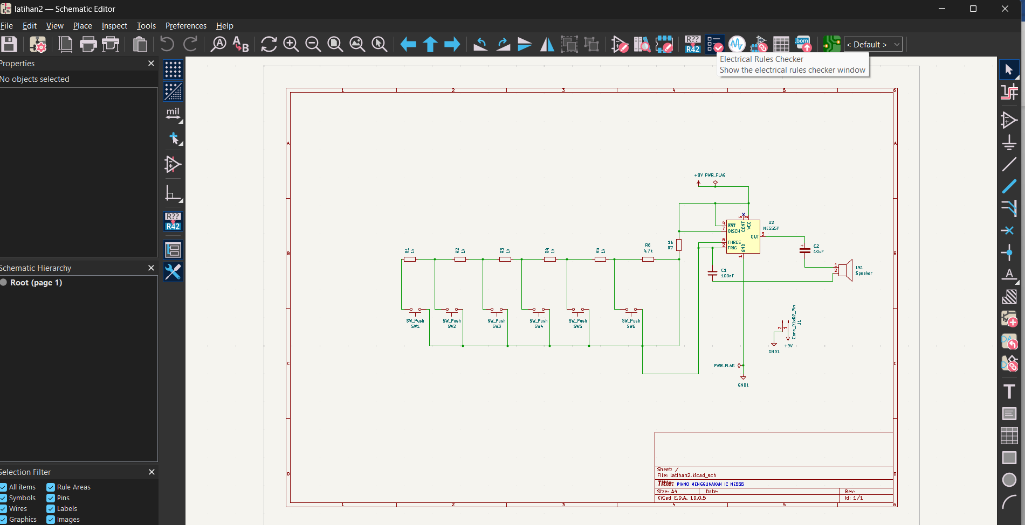
- Letak tombol ERC

- 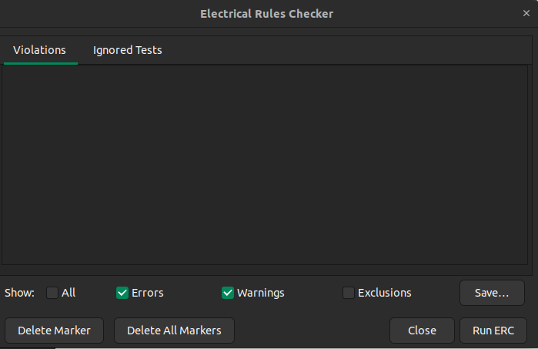
- Hasil ERC tanpa error maupun warning

7.3 Konversi Skematik ke PCB
- Setelah ERC bersih, gunakan Assign Footprints untuk menyesuaikan footprint tiap komponen dengan bentuk fisik komponen sebenarnya.
- 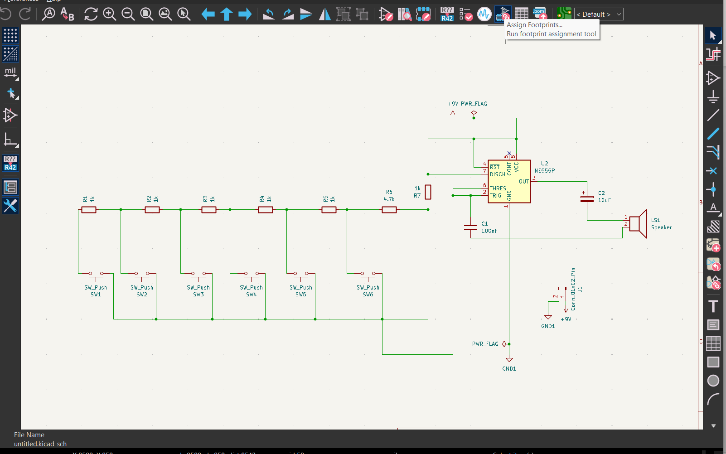
- Menu Assign Footprints di toolbar
- 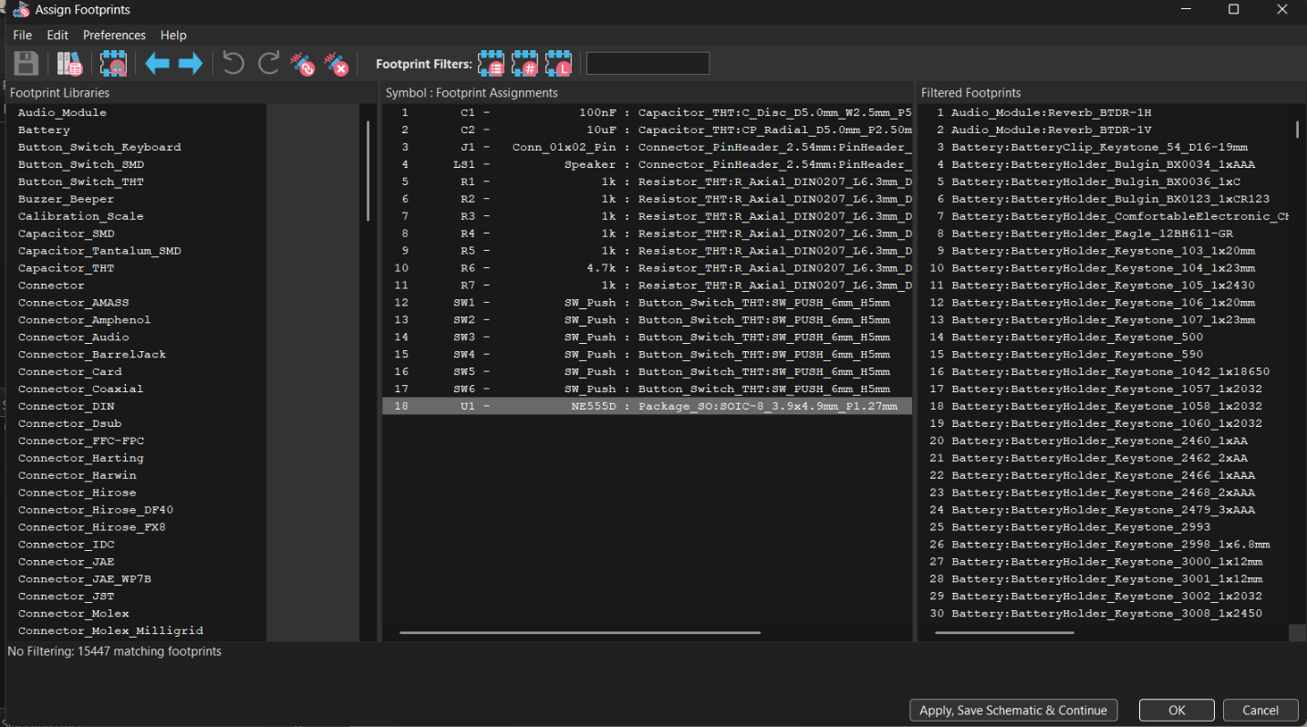
- Jendela Assign Footprints
- Klik Switch to PCB Editor, lalu jalankan Update PCB from Schematics (shortcut F8) mengikuti konfigurasi yang muncul, kemudian klik Update PCB.
- 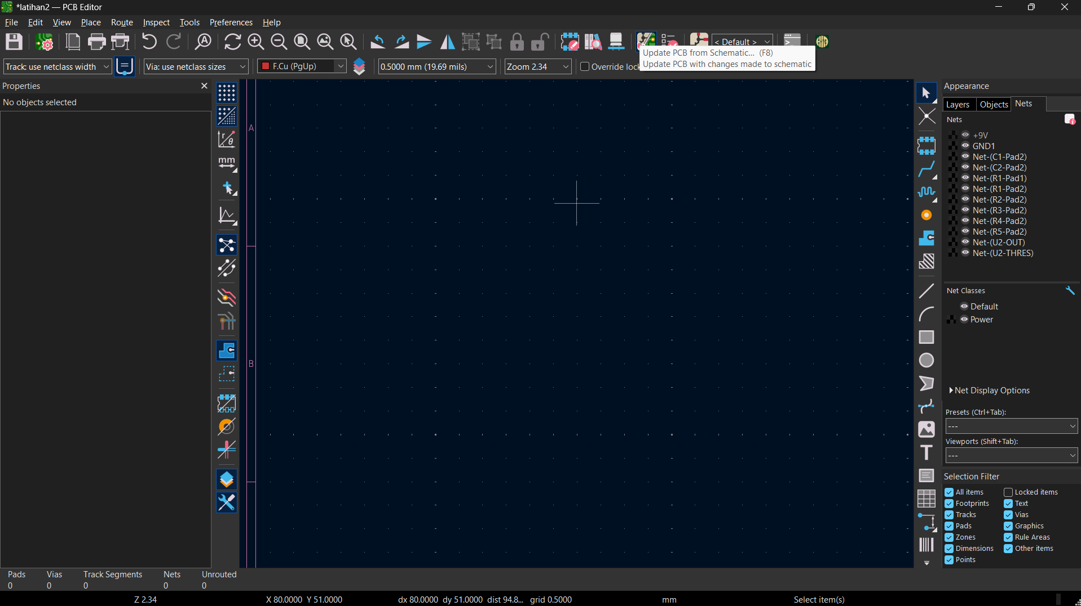
- Tombol Update PCB from Schematic di toolbar PCB Editor
- 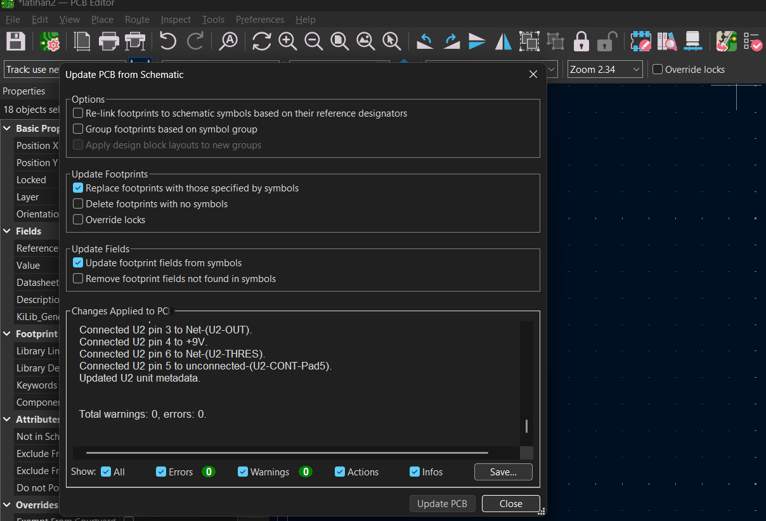
- Konfigurasi Update PCB from Schematics tanpa error
- Rangkaian akan muncul secara berantakan yang dinamakan ratsnest. Atur posisi tiap komponen sesuai yang diinginkan.
- 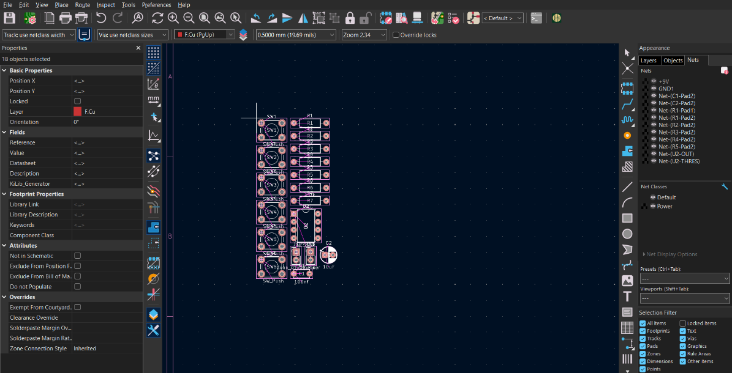
- Ratsnest PCB hasil Update PCB from Schematics
- Lakukan routing: pilih layer F.Cu, gunakan tool Route Single Track (shortcut X) untuk menghubungkan ratsnest menjadi trace fisik.
- 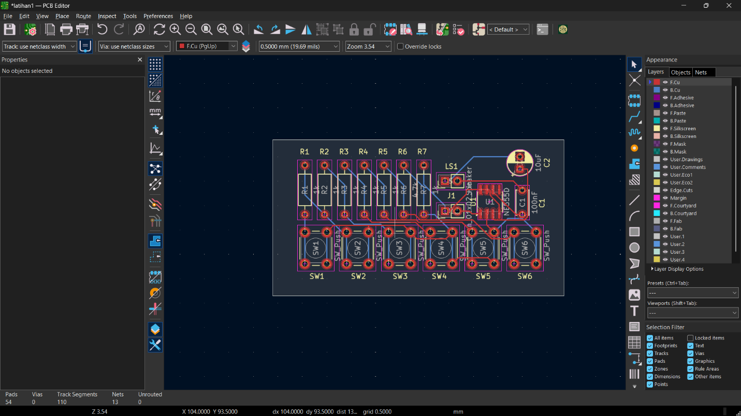
- Hasil routing PCB rangkaian piano
- Cek tampilan hasil desain secara 3D dengan shortcut Alt+3.
- 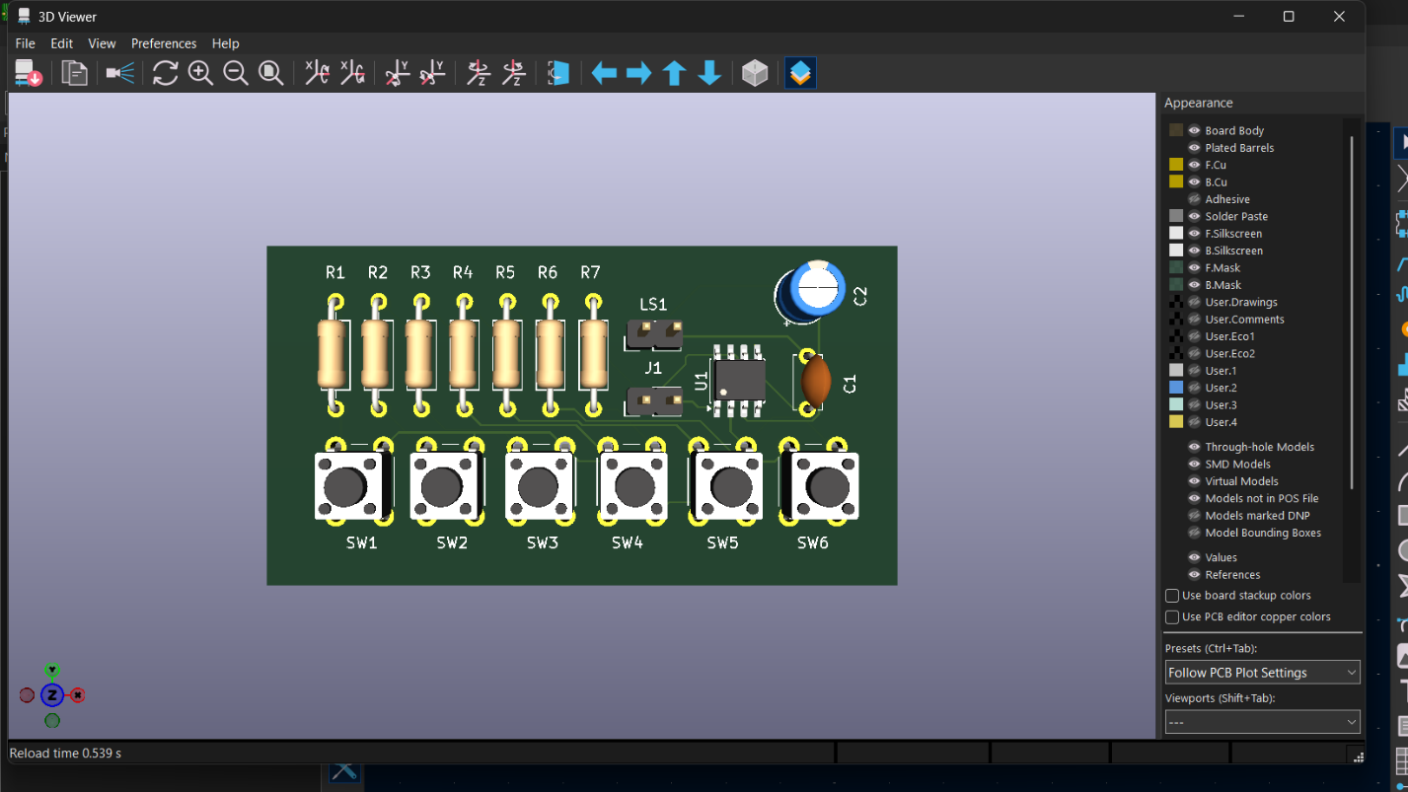
- Tampilan 3D board setelah routing
- Jalankan Design Rules Checker (DRC) untuk memastikan tidak ada pelanggaran aturan desain sebelum board dianggap final.
- 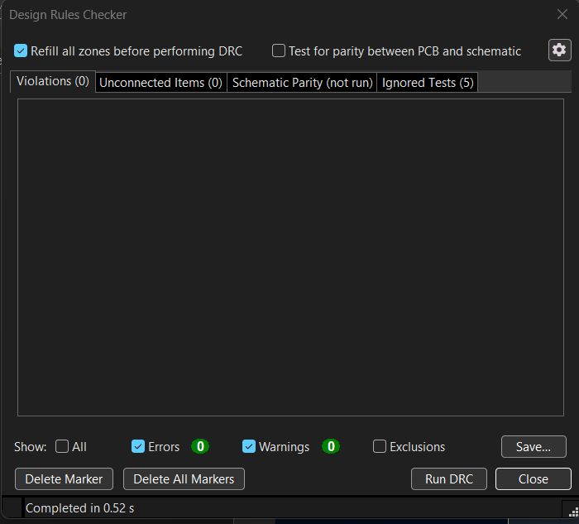
- Hasil DRC tanpa error

8. Membuat Simbol dan Footprint Kustom
Ketika komponen yang dibutuhkan tidak tersedia di library bawaan KiCad, kita dapat membuat simbol dan footprint sendiri.

8.1 Tipe Pin pada Symbol Editor
Saat membuat simbol kustom (mis. modul layar ST7789), setiap pin perlu diberi tipe yang sesuai agar ERC dapat memvalidasi rangkaian dengan benar.
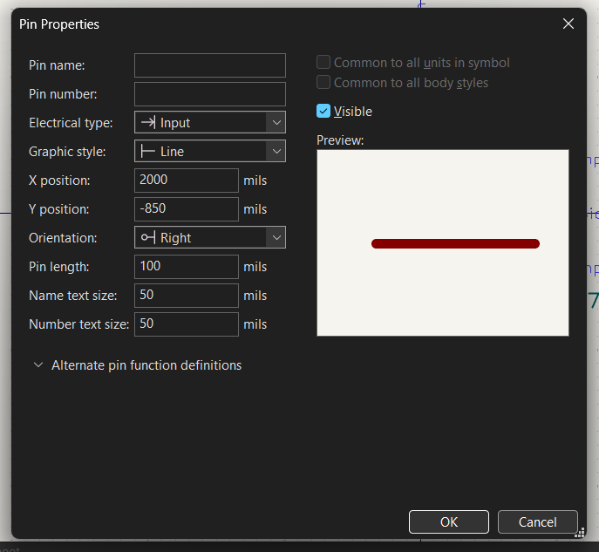
Daftar tipe pin pada Symbol Editor
Tipe Pin Sinyal & Data
- Input: pin yang murni menerima sinyal; jika tidak tersambung ke sumber sinyal apa pun, KiCad akan memberi peringatan (contoh: pin SCL/SDA pada layar ST7789 yang menerima perintah dari ESP32).
- Output: pin yang mengirim sinyal ke komponen lain; KiCad akan memberi error jika dua pin Output disambungkan bersamaan karena berisiko tabrakan arus (contoh: pin TX mikrokontroler).
- Bidirectional: pin dua arah, bisa berganti fungsi Input/Output tergantung kode program (contoh: pin data pada protokol I2C).
Tipe Pin Daya (Power)
- Power input: pin yang membutuhkan suplai tegangan/ground agar komponen bisa hidup; jika dibiarkan menggantung, ERC akan memberi peringatan (contoh: pin VCC & GND pada layar ST7789).
- Power output: pin yang menyediakan/mengeluarkan tegangan untuk komponen lain (contoh: pin 3.3V keluaran IC regulator/LDO).
Tipe Pin Lainnya
- Passive: untuk komponen pasif dasar yang arusnya bisa mengalir bolak-balik tanpa memanipulasi sinyal secara aktif (contoh: pin resistor, kapasitor, induktor).
- Tri-state: pin output logika dengan tiga keadaan: High, Low, dan High-Impedance (mengambang); umum dipakai pada bus memori paralel.
- Open collector / Open drain: pin output khusus yang tidak bisa mengeluarkan tegangan High sendiri, sehingga wajib ditambahkan resistor pull-up eksternal.
- Unspecified / Free: dipakai jika fungsi pin fleksibel atau belum yakin fungsinya; KiCad tidak melakukan pengecekan ketat pada pin ini.
- No connect: pin fisik pada IC yang memang dirancang pabrik untuk dibiarkan kosong dan tidak boleh disambungkan ke jalur mana pun.

8.2 Langkah Membuat Symbol Kustom
- Buka Symbol Editor, klik File → New Library, beri nama library.
- Buat New Symbol, gambar bentuk yang diinginkan, lalu tambahkan pin (di panel kanan atas) sesuai tipe pin pada bagian 8.1.
- Setelah semua pin sesuai kebutuhan, simbol kustom siap dipakai di skematik.
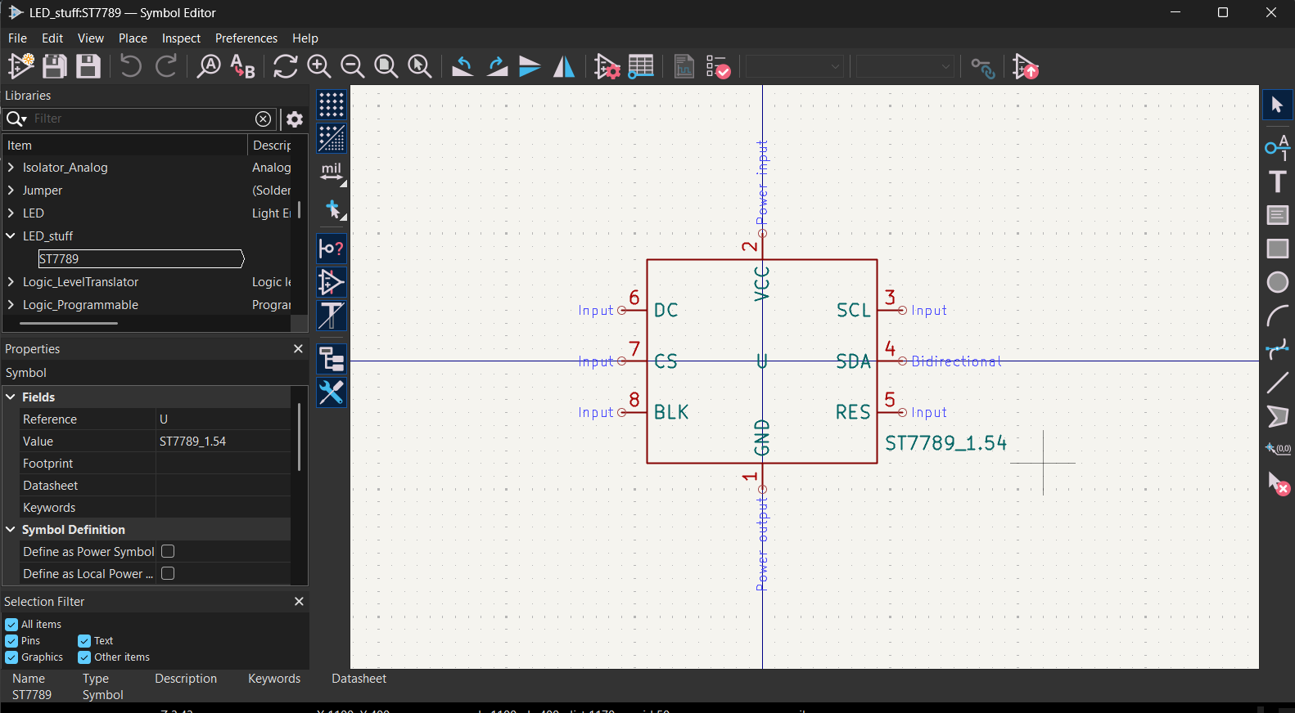
Symbol kustom modul ST7789 di Symbol Editor

8.3 Langkah Membuat Footprint Kustom
- Buat Library Footprint: buka Footprint Editor, klik File → New Library…, pilih Project, beri nama library (mis. Footprint_Kustom).
- Buat Footprint: klik kanan pada library tersebut → New Footprint, beri nama (mis. Modul_ST7789), pilih tipe (mis. Through hole), klik OK.
- Gambar batas fisik komponen (penting!):
  - Ubah ukuran grid menjadi 1.0 mm agar mudah menggambar.
  - Pilih layer F.Silkscreen.
  - Gunakan tool Draw a rectangle, gambar kotak sesuai ukuran fisik komponen (mis. layar 41.8 mm × 43.7 mm).
- Buat zona larangan (keepout) agar KiCad tidak meletakkan komponen lain di bawah komponen ini:
  - Klik kanan pada garis kotak yang baru dibuat → Create from Selection → Create Rule Area from Selection.
  - Hapus centang pada Tracks dan Vias, biarkan Keep out footprints tetap tercentang, lalu klik OK.
- Pasang pad solder:
  - Ubah grid menjadi 2.54 mm (jarak standar internasional untuk kaki komponen/pin header).
  - Gunakan tool Add a pad (shortcut P), letakkan pad berjejer sesuai jumlah kaki komponen. Dengan grid 2.54 mm, jarak antar lubang otomatis presisi.
- Menandai Pin 1 & label (standar industri):
  - Klik kanan pada pad nomor 1 → Properties, ubah Pad shape menjadi Rectangular untuk menandai posisi Pin 1.
  - Ubah grid menjadi 0.5 mm, gunakan Add text (shortcut T) untuk memberi nama pin (VCC, GND, SCL, dst.) di atas masing-masing lubang pada layer F.Silkscreen.
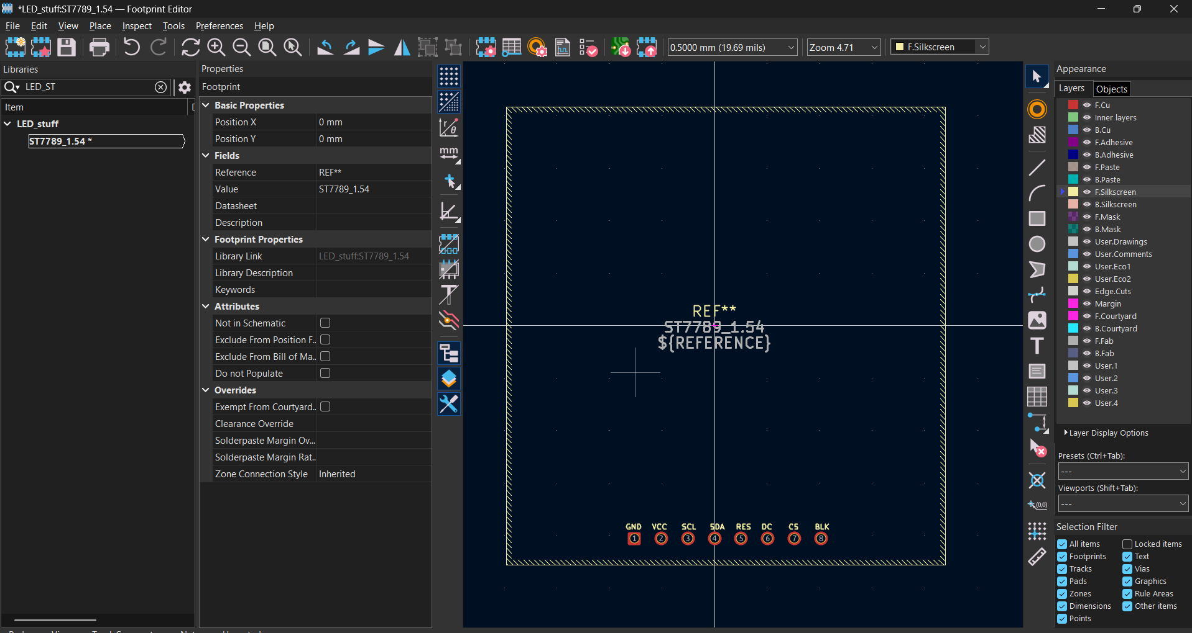
Footprint kustom di Footprint Editor lengkap dengan keepout area

9. Import Simbol/Footprint dari Sumber Eksternal
Terkadang komponen yang dibutuhkan tidak tersedia di library bawaan KiCad. Selain membuat simbol/footprint kustom sendiri (lihat Bab 8), kita juga bisa mencari komponen di website eksternal seperti SnapEDA.
Langkah umum:
- Cari komponen yang ingin dipakai (mis. ESP32-WROOM) di situs penyedia, lalu pilih opsi download symbol and footprint.
- 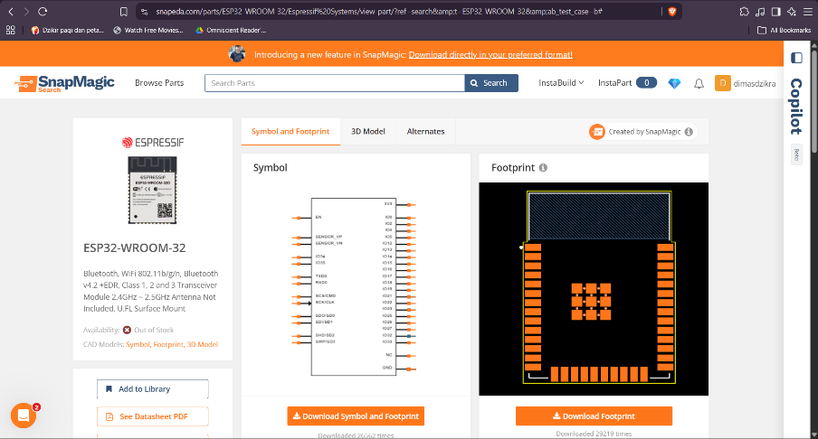
- Mencari komponen ESP32-WROOM di SnapEDA
- Pilih format file sesuai software yang dipakai. Dalam kasus ini, pilih format KiCad.
- 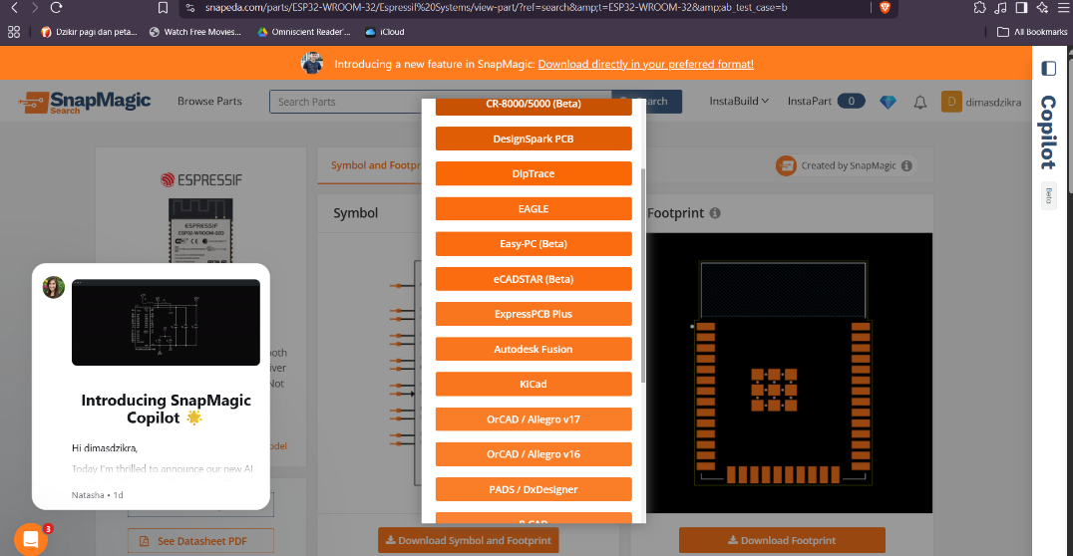
- Memilih format file KiCad saat download
- File akan terunduh dalam format .ZIP: ekstrak untuk mendapatkan file library (biasanya berakhiran _sym untuk simbol, beserta file footprint terkait).
- Kembali ke KiCad, buka tab Preferences → Manage Symbol Libraries, klik tombol +, lalu arahkan ke file yang sudah diekstrak untuk menambahkannya sebagai library baru.
- 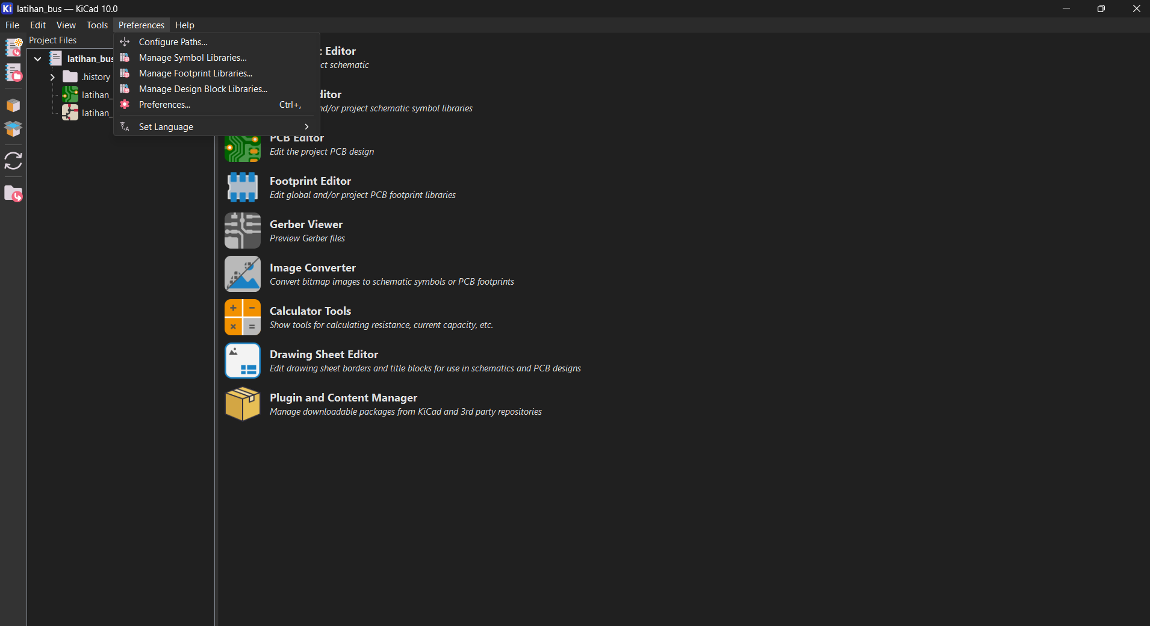
- Menambahkan library simbol lewat Manage Symbol Libraries
- Lakukan hal serupa pada Manage Footprint Libraries jika file footprint terpisah dari file simbol.

10. Bus Routing pada Skematik
Bus berguna untuk menyederhanakan tampilan skematik yang memiliki banyak jalur sinyal terkait (mis. bus data 8-bit). Cara kerjanya mirip kabel LAN: dari luar terlihat sebagai satu kabel tebal, padahal di dalamnya terdapat banyak jalur kecil dengan fungsi berbeda-beda (jalur kirim data, terima data, dsb). Selain merapikan tampilan, bus route juga membuat skematik terlihat lebih profesional.
Langkah membuat bus route:
- Siapkan rangkaian dengan beberapa jalur sinyal yang ingin dikelompokkan.
- 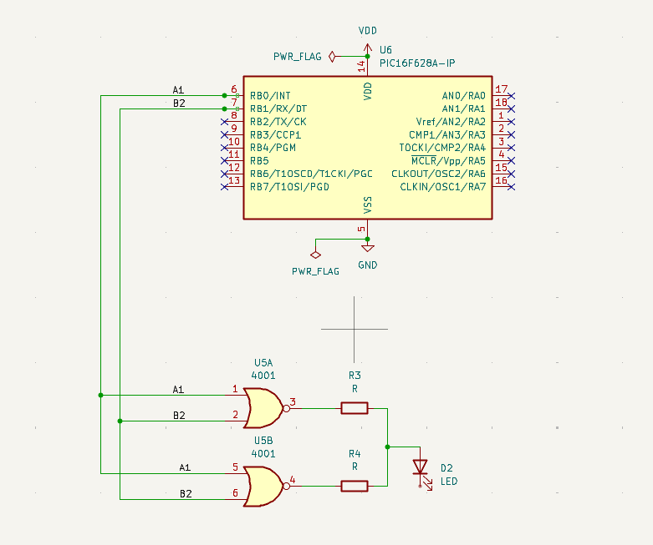
- Contoh rangkaian sebelum diberi bus route
- Gunakan tool Place Wire to Bus Entry (“place wires for bus entries”) dan pasangkan ke masing-masing pin yang akan dimasukkan ke dalam bus.
- 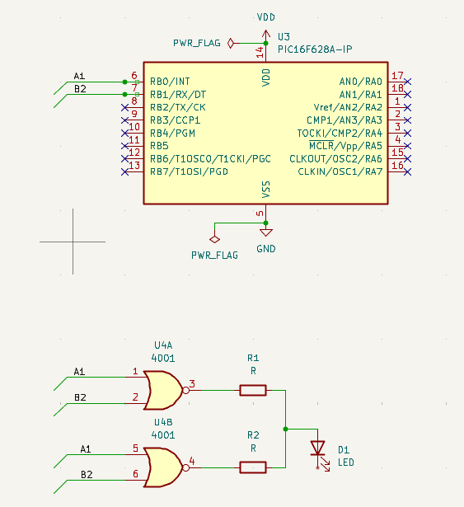
- Memasang wire ke bus entry pada tiap pin
- Gunakan tool Place Bus (“Draw Buses”) dan tarik garis (biasanya digambarkan berwarna biru tebal) dari titik kumpulan jalur ke arah tujuan.
- Setelah bus terbentuk, beri label pada tiap jalur yang masuk ke bus dengan tool Place Net Label (shortcut L), mis. D0, D1, … D7, agar jelas kabel dari pin mana saja yang tergabung di dalam bus tersebut. Tanpa label ini, KiCad tidak akan tahu bagaimana memisahkan kembali sinyal-sinyal di dalam bus saat sampai ke tujuan.
- 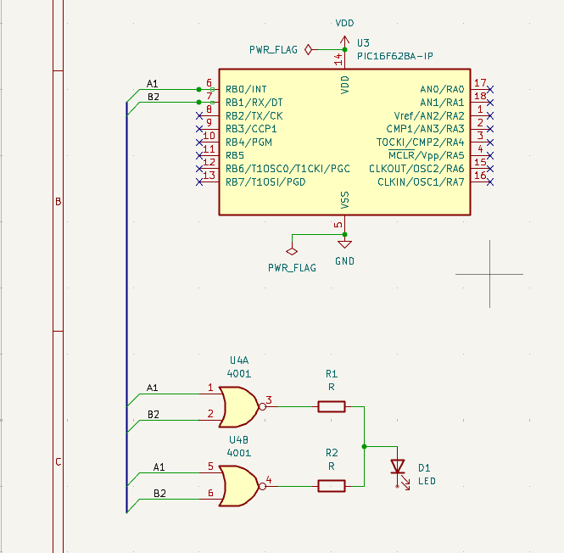
- Rangkaian akhir setelah bus route dan label selesai dipasang

11. Alur Lengkap Pembuatan PCB dengan KiCad (Step-by-Step)
Alur berikut menggabungkan best practice umum dengan langkah praktis di KiCad, dari project kosong hingga file siap fabrikasi.

Tahap 0: Perencanaan (Sebelum Membuka KiCad)
- Tentukan requirement: fungsi board, mikrokontroler yang dipakai, interface (I2C, SPI, UART, dsb.), catu daya, dan enclosure/dimensi board jika ada batasan fisik.
- Buat block diagram sederhana (power supply, MCU, sensor, komunikasi, output) untuk memetakan sub-sistem.
- Kumpulkan datasheet semua komponen utama.

Tahap 1: Membuat Project Baru
- Buka KiCad → New Project, beri nama project.
- KiCad otomatis membuat file .kicad_pro (project), .kicad_sch (schematic), dan .kicad_pcb (PCB layout).

Tahap 2: Desain Skematik (Schematic Capture)
- Buka Schematic Editor.
- Tambahkan simbol komponen (Add Symbol/mode A) dari library, cari berdasarkan nama part.
- Susun simbol sesuai block diagram, lalu hubungkan pin-pin yang berelasi menggunakan wire.
- Gunakan label dan global label untuk koneksi yang sama tanpa perlu digambar garis fisik (mis. label GND, 3V3, SDA, SCL).
- Tambahkan power symbol (VCC, GND, mode P) sesuai kebutuhan.
- Beri annotasi referensi komponen (Tools > Annotate Schematic) sehingga tiap komponen punya reference designator unik (R1, R2, C1, U1, dst).
- Assign footprint ke tiap simbol lewat Assign Footprints.
- Jalankan Electrical Rule Check (ERC) untuk mendeteksi kesalahan seperti pin yang tidak terhubung, konflik output-output, atau net yang floating. Perbaiki semua warning/error signifikan.

Tahap 3: Generate Netlist / Update PCB
- Gunakan menu Update PCB from Schematic (shortcut F8).
- KiCad akan mentransfer seluruh komponen beserta footprint dan informasi koneksinya ke PCB Editor dalam bentuk ratsnest.

Tahap 4: Setup PCB (Sebelum Layout)
- Buka PCB Editor.
- Tentukan board outline di layer Edge.Cuts, sesuaikan dengan dimensi/enclosure yang direncanakan.
- Atur layer count dan stackup sesuai kebutuhan (2-layer untuk kebanyakan project hobby/embedded sederhana).
- Atur design rules (Board Setup): minimum trace width, clearance, via size, sesuai kemampuan fabrikasi vendor yang dituju.

Tahap 5: Placement (Penempatan Komponen)
- Susun posisi komponen berdasarkan alur sinyal logis, kedekatan komponen terkait (mis. kapasitor decoupling sedekat mungkin dengan pin power IC), posisi konektor di tepi board, serta menjauhkan komponen panas dari komponen sensitif suhu.
- Gunakan 3D Viewer (Alt+3) secara berkala untuk mengecek potensi bentrok fisik antar komponen atau dengan enclosure.

Tahap 6: Routing (Menggambar Trace)
- Ikuti garis ratsnest untuk menggambar trace pada layer F.Cu/B.Cu dengan tool Route Single Track (shortcut X).
- Tentukan trace width berbeda untuk jalur signal biasa vs jalur power/arus besar lewat Net Classes: buka File > Board Setup > Design Rules > Net Classes, lalu buat kelas “Default” dengan lebar (mis. 0.25 mm) dan kelas “Power” dengan lebar lebih besar (mis. 0.5 mm) untuk net VCC/GND.
- 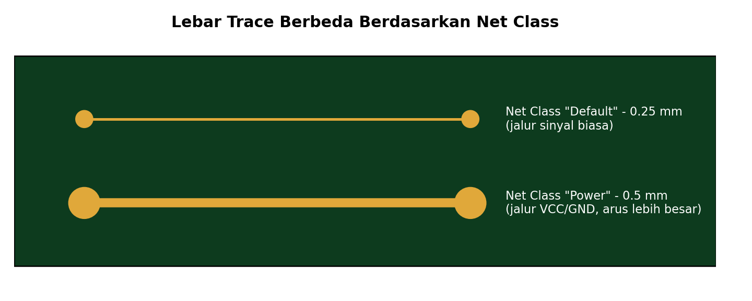
- Trace dengan lebar berbeda menurut Net Class
- Gunakan via untuk memindahkan trace antar layer bila diperlukan.
- Buat ground plane/pour untuk net GND:
  - Klik ikon Add a filled zone (shortcut Shift+B).
  - Klik di salah satu sudut luar batas papan, gambar garis mengelilingi seluruh area PCB hingga kembali ke titik awal (klik dua kali untuk menutup poligon).
  - Pada jendela yang muncul, pilih layer (F.Cu atau B.Cu) dan pilih net GND dari daftar Net, lalu klik OK.
  - Tekan B untuk mengisi (fill) area tersebut dengan tembaga. Ground plane ini mengurangi resistansi/induktansi ground dan membantu shielding noise.
- 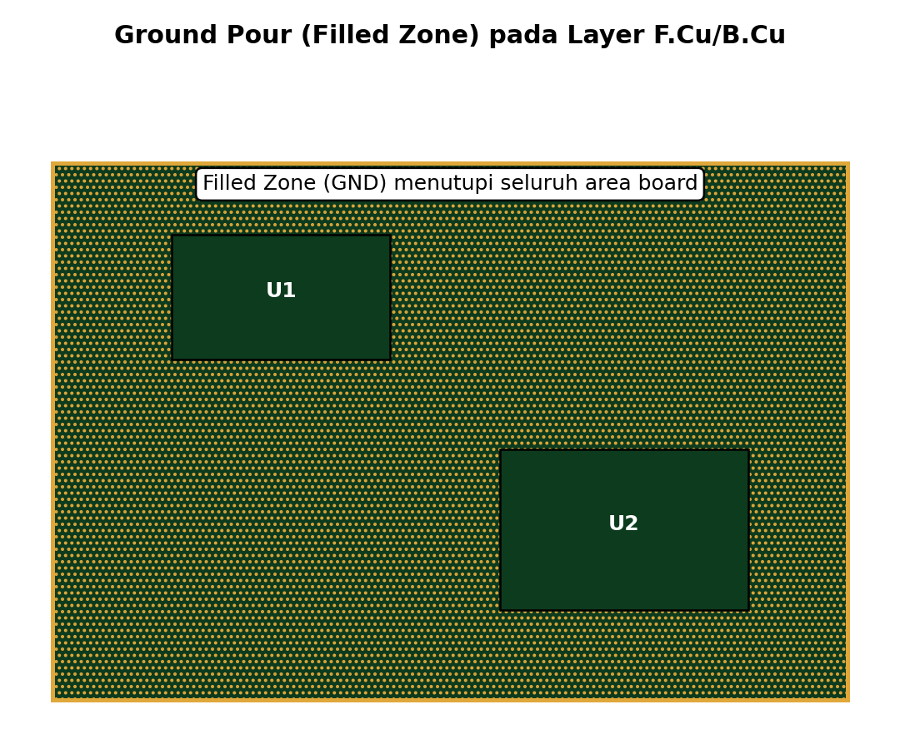
- Ground pour menutupi seluruh area board
- Sebagai alternatif routing manual, KiCad dapat memanggil autorouter lewat plugin FreeRouting:
  - Klik Tools > External Plugins > Freerouting. Aplikasi FreeRouting akan terbuka dan memuat desain board secara otomatis.
  - Klik tombol Autorouter di aplikasi tersebut, lalu tunggu proses pencarian jalur selesai.
  - Simpan/tutup jendela FreeRouting; jalur kelistrikan akan ter-update otomatis di lembar kerja KiCad tanpa proses import/export manual.
  - Setelah routing dari FreeRouting selesai, tekan B lagi agar Filled Zone menyesuaikan dengan jalur baru sebelum lanjut ke DRC.
- 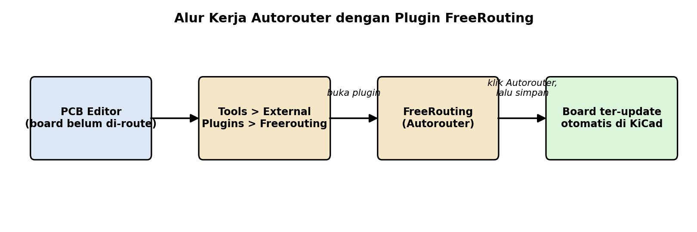
- Alur kerja plugin FreeRouting sebagai autorouter
- Perhatikan jalur sinyal sensitif (clock, analog, high-speed). Hindari rute yang terlalu panjang atau berdekatan dengan sumber noise.

Tahap 7: Design Rule Check (DRC)
- Jalankan DRC untuk mendeteksi clearance violation, net yang belum ter-routing, atau pelanggaran aturan lain sesuai board setup.
- Perbaiki semua error sebelum lanjut.

Tahap 8: Finishing Layout
- Tambahkan silkscreen informatif (label pin penting, nama project, versi board, polaritas komponen). Pastikan silkscreen tidak menimpa pad.
- Cek copper pour sudah ter-refill dengan benar.
- Review keseluruhan board di 3D Viewer.

Tahap 9: Generate File Produksi (Gerber)
- Klik File → Plot, sesuaikan konfigurasi layer yang ingin di-export (Cu layers, solder mask, silkscreen, edge cuts) sesuai kebutuhan fabrikasi.
- 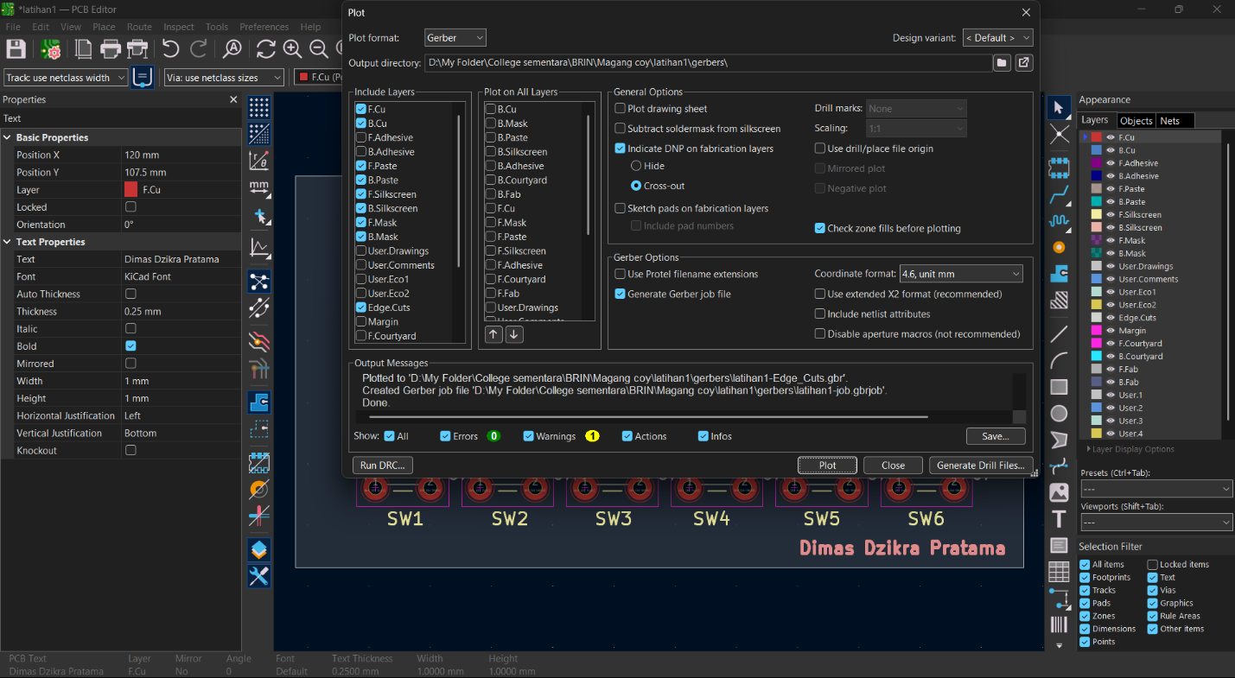
- Konfigurasi Plot untuk generate Gerber
- Klik Plot, tunggu proses selesai, lalu cek direktori output untuk memastikan seluruh file Gerber berhasil dibuat.
- 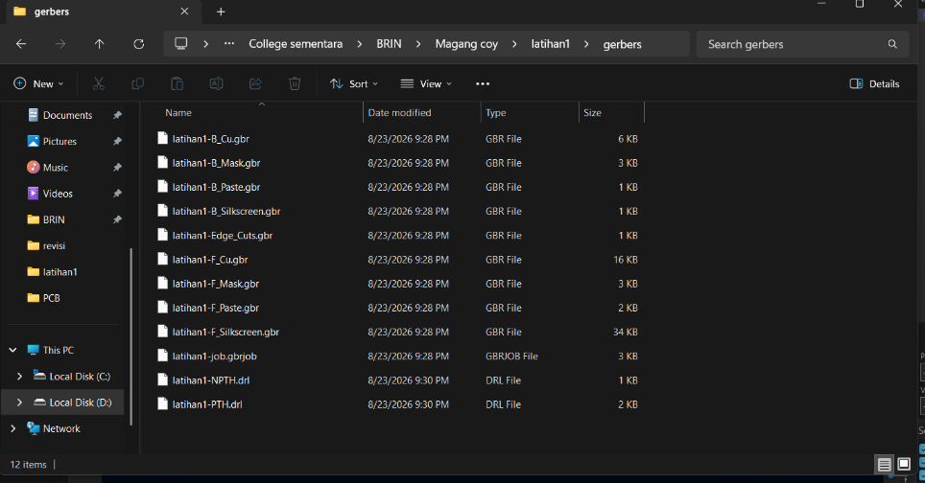
- Folder output berisi file-file Gerber hasil plot
- Generate Drill File (Excellon format) untuk lubang via dan through-hole.
- Generate Pick and Place file (posisi & orientasi komponen SMD) jika PCB akan dirakit otomatis oleh pabrik (PCBA).
- Generate BOM (Bill of Materials): daftar komponen lengkap dengan reference designator, value, footprint, dan part number (lihat Bab 12 untuk BOM lanjutan dengan data pabrikan).
- Kompres semua file Gerber + drill menjadi satu ZIP untuk diunggah ke vendor fabrikasi.

Tahap 10: Verifikasi Akhir
- Buka hasil Gerber di Gerber Viewer untuk memastikan semua layer benar sebelum submit.
- Bandingkan sekali lagi dengan skematik untuk memastikan tidak ada yang tertinggal.

12. Pembuatan Bill of Materials (BOM) Lanjutan
BOM standar (reference designator, value, footprint) yang dijelaskan pada Tahap 9 sudah cukup untuk kebutuhan dasar. Untuk keperluan procurement/pembelian komponen dalam jumlah besar, tambahkan data pabrikan (manufacturer) dan nomor part asli agar BOM langsung siap dipakai tim pembelian.
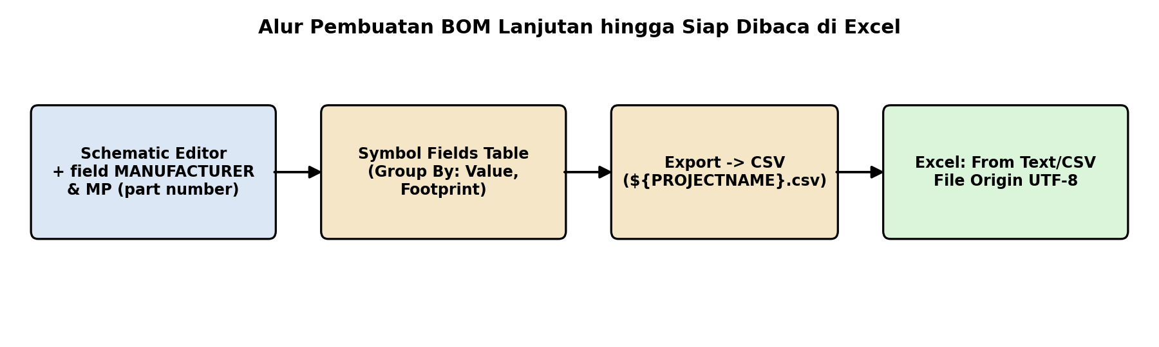
Alur pembuatan BOM lanjutan hingga siap dibaca di Excel

12.1 Melengkapi Metadata Komponen
- Di Schematic Editor, klik dua kali pada komponen yang ingin dilengkapi datanya (mis. IC, konektor).
- Tambahkan kolom kustom MANUFACTURER (nama pabrik) dan MP (nomor seri asli/Manufacturer Part) pada field komponen tersebut.

12.2 Symbol Fields Table
- Buka tabel field lewat ikon tabel di toolbar atau menu Tools > Edit Symbol Fields....
- Pada bagian Include, centang kolom yang relevan: Reference, Value, Footprint, Qty, MANUFACTURER, MP. Hapus centang kolom yang tidak perlu (mis. Exclude from BOM).
- Centang Group By pada Value dan Footprint agar komponen identik (mis. 5 buah resistor 10k) digabung menjadi satu baris dengan Qty = 5.

12.3 Export ke CSV dan Import ke Excel
- Pilih tab Export, atur format preset ke CSV, lalu klik Export untuk menghasilkan file ${PROJECTNAME}.csv.
- Buka Excel, pilih Data > From Text/CSV, lalu pilih file BOM hasil export tersebut.
- Ubah File Origin menjadi 65001: Unicode (UTF-8) agar simbol satuan (mis. µ pada µF) terbaca dengan benar, lalu klik Load.

13. Standarisasi & Best Practice Desain
Prinsip umum sekaligus standarisasi kerja tim teknis (disarikan dari pengalaman praktik magang):
- Pemilihan komponen: pastikan pitch komponen yang dipilih sesuai dengan kemampuan pabrikasi atau kemudahan penyolderan manual jika membutuhkan prototype.
- Penamaan label: gunakan label yang deskriptif pada skematik untuk mempermudah proses debugging pada sistem tertanam yang kompleks.
- Manajemen layer: gunakan layer tembaga (Cu) secara efisien, dan pastikan silkscreen tidak menimpa pad agar informasi pada board tetap terbaca setelah perakitan.
- Decoupling capacitor: tempatkan sedekat mungkin dengan pin VCC setiap IC (umumnya 100nF ceramic, ditambah kapasitor bulk lebih besar per rail power).
- Trace width untuk arus: gunakan referensi IPC-2221 atau kalkulator trace width online; jangan hanya menebak.
- Ground plane solid: hindari banyak “cut” di ground plane karena bisa menimbulkan loop arus balik yang tidak diinginkan, terutama untuk sinyal high-speed.
- Jarak antar via/pad: sesuaikan dengan kapabilitas fabrikasi vendor yang dituju.
- Test point: sediakan titik pengujian untuk sinyal-sinyal kritikal (power rail, komunikasi) guna mempermudah debugging setelah board jadi.
- Orientasi konektor seragam: memudahkan proses assembly dan mengurangi human error saat pemasangan kabel.
- Revisi & versioning: selalu simpan nomor versi board di silkscreen (mis. “REV A”, “REV B”) untuk melacak iterasi desain.

14. Proses Fabrikasi & Assembly (PCBA)
Setelah file Gerber, drill file, BOM, dan pick-and-place selesai dibuat di KiCad, alur menuju board fisik umumnya:
- Upload file ke vendor fabrikasi (mis. JLCPCB, PCBWay, Seeed Fusion) → vendor melakukan review otomatis/manual (DFM check).
- Fabrikasi bare PCB: proses etching tembaga, laminasi, drilling, solder mask, silkscreen, surface finish.
- Quality control oleh vendor (electrical test, visual inspection).
- Assembly (PCBA): jika menggunakan jasa assembly:
  - Vendor menempatkan komponen SMD sesuai file pick-and-place, lalu melewati reflow oven.
  - Komponen through-hole (jika ada) biasanya disolder manual atau via wave soldering.
- Functional testing: pengujian board hasil rakitan sesuai spesifikasi yang direncanakan di tahap awal.
Jika assembly dilakukan mandiri (manual soldering), pastikan urutan solder: komponen dengan profil suhu tertinggi/paling sulit diakses terlebih dahulu, baru komponen yang lebih mudah (umumnya SMD kecil dulu, lalu komponen besar/through-hole).

15. Troubleshooting Umum
Masalah | Kemungkinan Penyebab | Solusi
Board tidak menyala | Short pada power rail, polaritas komponen terbalik | Cek dengan multimeter (continuity test) sebelum power-on
MCU tidak terdeteksi programmer | Jalur SWD/UART salah wiring, crystal tidak berosilasi | Cek skematik vs datasheet pinout MCU
Noise pada sinyal analog | Ground plane terpotong, trace analog dekat trace digital berkecepatan tinggi | Pisahkan analog & digital ground, re-route
DRC error clearance | Trace/pad terlalu berdekatan | Perbesar clearance di board setup atau reposisi komponen
Komponen tidak muat secara fisik | Footprint salah/berbeda dari komponen asli yang dibeli | Verifikasi footprint dengan datasheet sebelum order
ERC memberi peringatan pin Input floating | Pin input tidak terhubung ke sumber sinyal apa pun | Sambungkan ke sumber sinyal, atau pasang No Connect Flag bila memang sengaja tidak dipakai
Silkscreen tidak terbaca setelah board jadi | Teks silkscreen menimpa pad/area solder | Reposisi teks silkscreen agar tidak tertutup solder mask/pad

16. Glosarium Istilah
- Symbol: representasi visual/logis komponen elektronik (mis. resistor, kapasitor, IC) di lembar kerja skematik.
- Label: penanda teks pada wire agar dua jalur terhubung secara logis tanpa garis panjang.
- Bus: jalur tebal representasi kumpulan beberapa jalur sinyal/kabel.
- Netlist: daftar koneksi antar pin komponen hasil dari skematik, diekspor ke PCB.
- Ratsnest: garis penghubung sementara di PCB Editor yang menunjukkan koneksi belum di-routing.
- Pitch: jarak spasi standar antar pin/kaki komponen atau konektor.
- Packaging/Konektor: bentuk kemasan fisik standar komponen (mis. TO-92, SOT-23) yang menentukan luas area di PCB.
- Footprint/Land Pattern: pola pad fisik tempat kaki komponen disolder.
- Through-Hole (THT): metode pemasangan komponen menembus lubang PCB, disolder dari sisi sebaliknya.
- SMD (Surface Mount Device): metode pemasangan komponen ditempel langsung pada permukaan PCB.
- F.Cu / B.Cu: lapisan tembaga depan (Front Copper) dan belakang (Back/Bottom Copper).
- Masking (Solder Mask): lapisan isolator pelindung (umumnya hijau) yang menutupi jalur tembaga.
- Silk (Silkscreen): lapisan tinta (umumnya putih) untuk teks informasi, nama komponen, dan indikator polaritas.
- Vias: lubang berlapis tembaga penghubung antar layer PCB (F.Cu ↔ B.Cu).
- Pad: area tembaga terbuka tempat kaki komponen disolder.
- Trace: jalur tembaga penghubung antar komponen di PCB.
- Clearance: jarak minimum aman antar elemen tembaga berbeda untuk mencegah short circuit.
- ERC (Electrical Rule Check): pengecekan aturan elektris pada skematik.
- DRC (Design Rule Check): pengecekan aturan fisik pada layout PCB.
- Gerber File: format file standar industri untuk fabrikasi PCB.
- BOM (Bill of Materials): daftar lengkap komponen suatu board.
- Pick and Place File: file berisi posisi & orientasi komponen untuk mesin assembly otomatis.
- Copper Pour/Zone: area tembaga solid yang biasanya digunakan sebagai ground/power plane.
- Reflow Soldering: proses solder komponen SMD menggunakan panas oven.

